Код
2200780013 | 00
Издание 07/2010



РУКОВОДСТВО ПО ЭКСПЛУАТАЦИИ
И ТЕХНИЧЕСКОМУ ОБСЛУЖИВАНИЮ

МАЛОШУМНЫЕ КОМПРЕССОРНЫЕ УСТАНОВКИ ABAC С ВИНТОВЫМ РОТОРОМ
FORMULA / GENESIS
Л.С. 7,5-10-15-20-20 л.с. кВт 5,5-7,5-11-15-15
Л.С. 15 (IVR) кВт 11 (IVR)
* - модель с винтовой парой 77
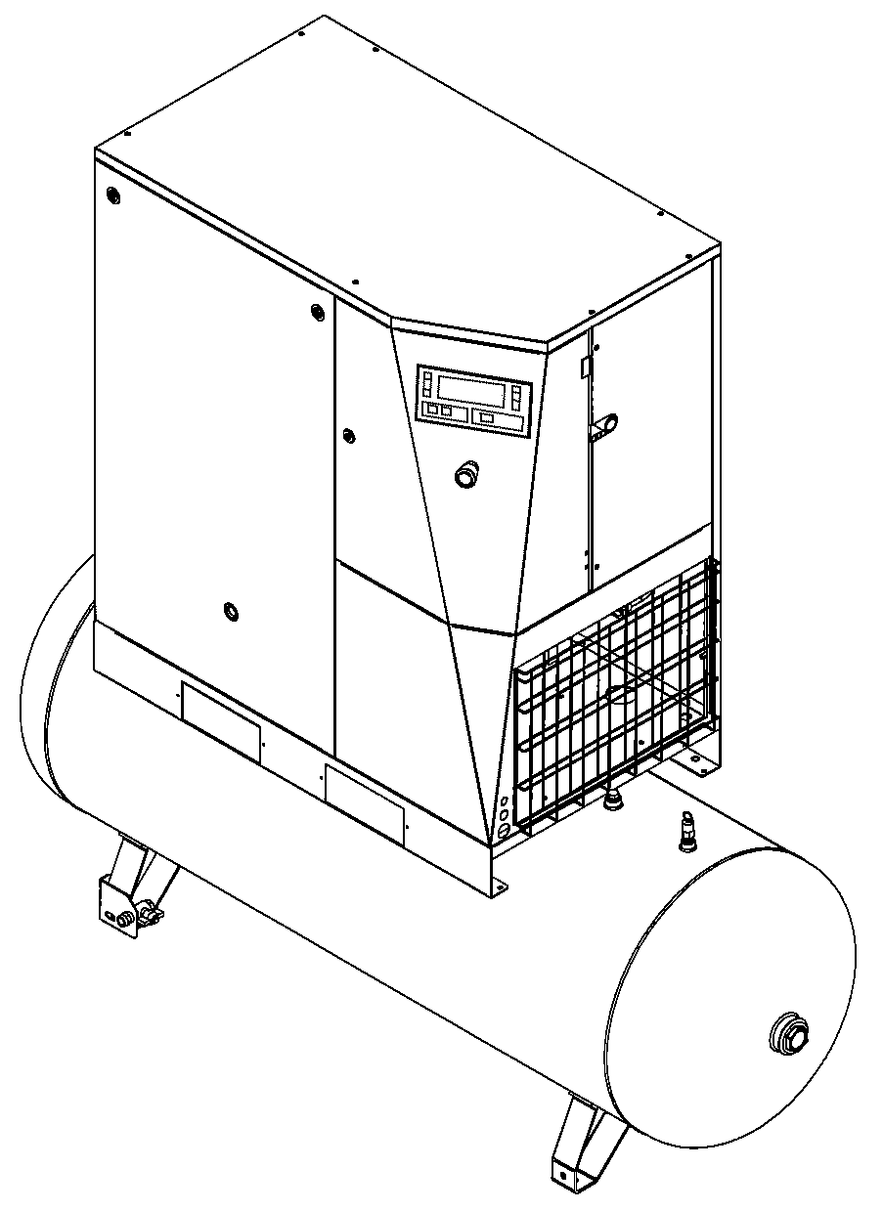  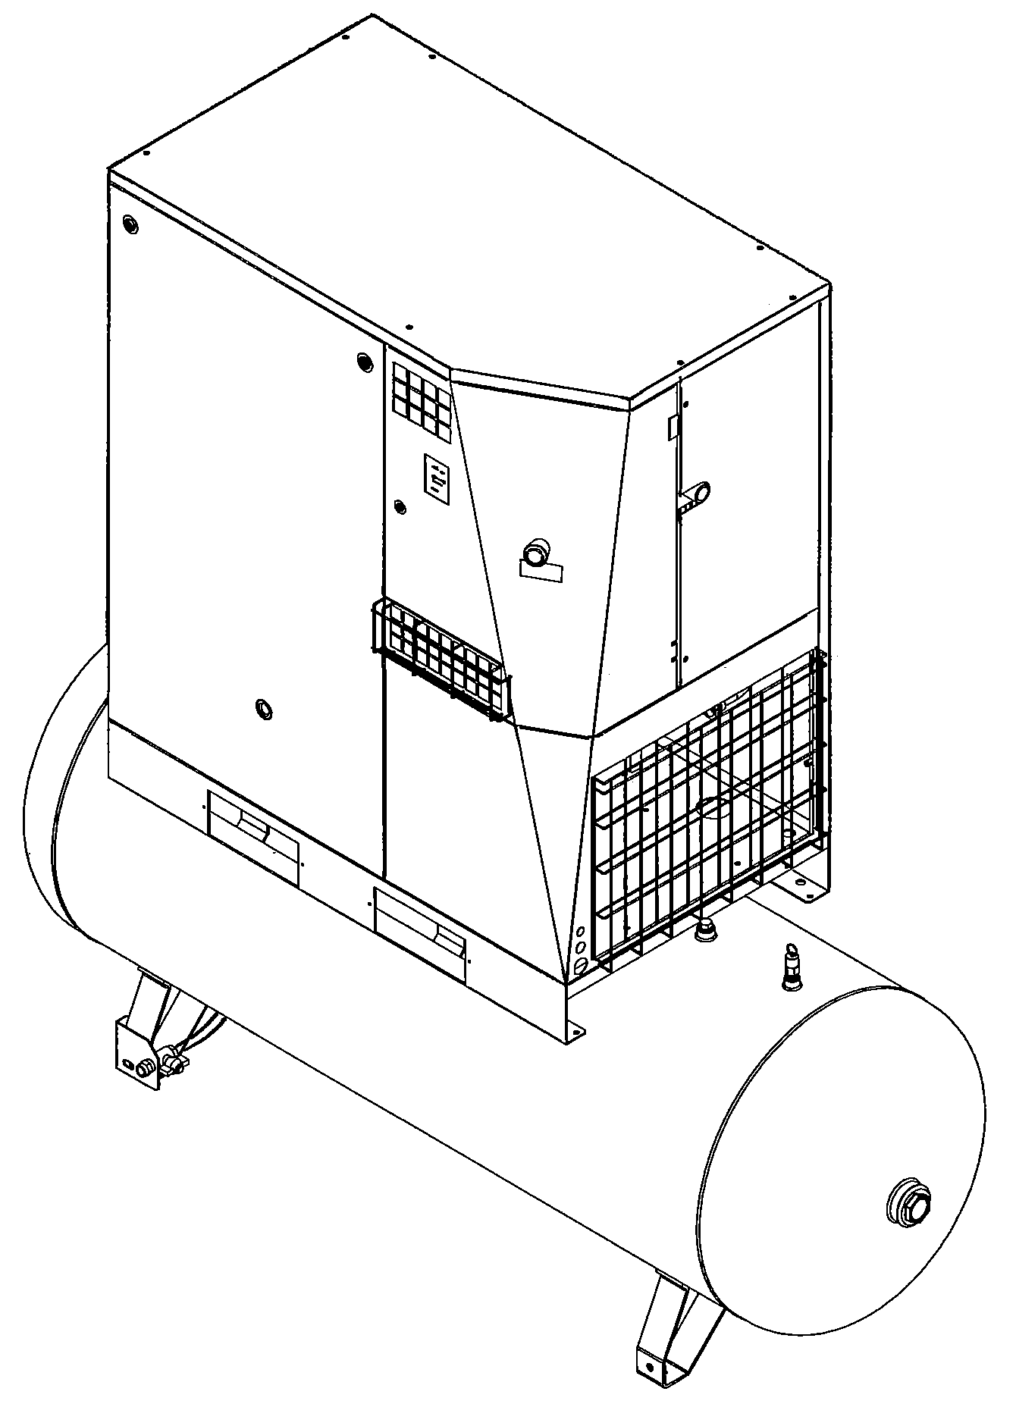    ЭТУ УСТАНОВКУ НЕОБХОДИМО ПОДКЛЮЧИТЬ К ДВУМ РАЗЛИЧНЫМ ИСТОЧНИКАМ ПИТАНИЯ: ТРЕХФАЗНОМУ ДЛЯ КОМПРЕССОРА И ОДНОФАЗНОМУ ДЛЯ ОСУШИТЕЛЯ | 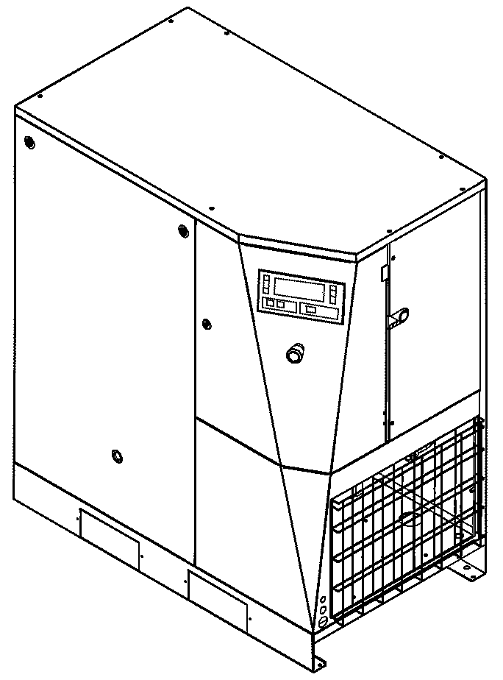
ПЕРЕД ВЫПОЛНЕНИЕМ ЛЮБЫХ РАБОТ С КОМПРЕССОРНЫМ
БЛОКОМ ВНИМАТЕЛЬНО ПРОЧИТАЙТЕ ДАННОЕ РУКОВОДСТВО.


ВНИМАНИЕ: В ТЕЧЕНИЕ ПЯТИ МИНУТ ПОСЛЕ РАЗМЫКАНИЯ ГЛАВНОГО ВЫКЛЮЧАТЕЛЯ В ИНВЕРТОРЕ ИМЕЕТСЯ ВЫСОКОЕ НАПРЯЖЕНИЕ.
ПЕРЕД СНЯТИЕМ ПЕРЕДНЕЙ КРЫШКИ (ПАНЕЛИ ИНСТРУМЕНТОВ) НЕОБХОДИМО ПОДОЖДАТЬ ПЯТЬ МИНУТ.
ПЕРЕД ВЫПОЛНЕНИЕМ РАБОТ НА ИНВЕРТОРЕ ИЛИ ЭЛЕКТРОДВИГАТЕЛЕ ПОЛЬЗУЙТЕСЬ СПЕЦИАЛЬНЫМ ИНСТРУМЕНТОМ ДЛЯ ПРОВЕРКИ ОТСУТСТВИЯ ОПАСНОГО НАПРЯЖЕНИЯ

СОДЕРЖАНИЕ
РАЗДЕЛ A: ИНФОРМАЦИЯ ДЛЯ ПОЛЬЗОВАТЕЛЯ | ЧАСТЬ B: ИНФОРМАЦИЯ ДЛЯ КВАЛИФИЦИРОВАННОГО ТЕХНИЧЕСКОГО ПЕРСОНАЛА
1.0 ОБЩИЕ СВЕДЕНИЯ | 20.0 ВКЛЮЧЕНИЕ
2.0 НАЗНАЧЕНИЕ  3.0 ЭКСПЛУАТАЦИЯ  4.0 ОБЩИЕ СТАНДАРТЫ БЕЗОПАСНОСТИ | 21.0 ДЛЯ ПРОВЕДЕНИЯ ОБЩИХ РАБОТ ПО ОБЫЧНОМУ ТЕХНИЧЕСКОМУ ОБСЛУЖИВАНИЮ НЕОБХОДИМ ОБУЧЕННЫЙ ПЕРСОНАЛ
5.0 ОПИСАНИЕ ПРЕДУПРЕЖДАЮЩИХ СИГНАЛОВ | 22.0 ЗАМЕНА МАСЛА
6.0 ОПАСНЫЕ ЗОНЫ | 23.0 ЗАМЕНА МАСЛООТДЕЛИТЕЛЬНОГО ФИЛЬТРА
7.0 ЗАЩИТНЫЕ УСТРОЙСТВА | 24.0 НАТЯЖЕНИЕ РЕМНЯ
8.0 РАСПОЛОЖЕНИЕ ТАБЛИЧЕК | 25.0 МАСЛЯНО-ПНЕВМАТИЧЕСКАЯ ДИАГРАММА
9.0 КОМПРЕССОРНАЯ | 26.0 ОСУШИТЕЛЬ
10.0 ТРАНСПОРТИРОВКА И ТАКЕЛАЖНЫЕ РАБОТЫ | 27.0 "IVR" С ПЕРЕМЕННОЙ ЧАСТОТОЙ ВРАЩЕНИЯ
11.0 РАСПАКОВКА
- УСТАНОВКА  - РАЗМЕРЫ И ТЕХНИЧЕСКИЕ ДАННЫЕ | ВНИМАНИЕ: ВНУТРИ ЭЛЕКТРИЧЕСКОЙ ПАНЕЛИ КОМПРЕССОРА НАХОДИТСЯ ЭКЗЕМПЛЯР СХЕМЫ ПРОВОДКИ
14.0 РИСУНКИ УСТРОЙСТВА
15.0 ОБЫЧНОЕ ТЕХНИЧЕСКОЕ ОБСЛУЖИВАНИЕ, ВЫПОЛНЯЕМОЕ ПОЛЬЗОВАТЕЛЕМ
16.0 ПЕРИОДЫ НЕАКТИВНОСТИ
17.0 УТИЛИЗАЦИЯ ОСУШИТЕЛЕЙ
18.0 ПЕРЕЧЕНЬ ЗАПАСНЫХ ЧАСТЕЙ ДЛЯ ТЕХНИЧЕСКОГО ОБСЛУЖИВАНИЯ
19.0 ПОИСК И УСТРАНЕНИЕ НЕИСПРАВНОСТЕЙ, ДЕЙСТВИЯ В АВАРИЙНЫХ СИТУАЦИЯХ
ИДЕНТИФИКАЦИОННЫЕ СВЕДЕНИЯ О МАШИНЕ И ПРОИЗВОДИТЕЛЕ
1

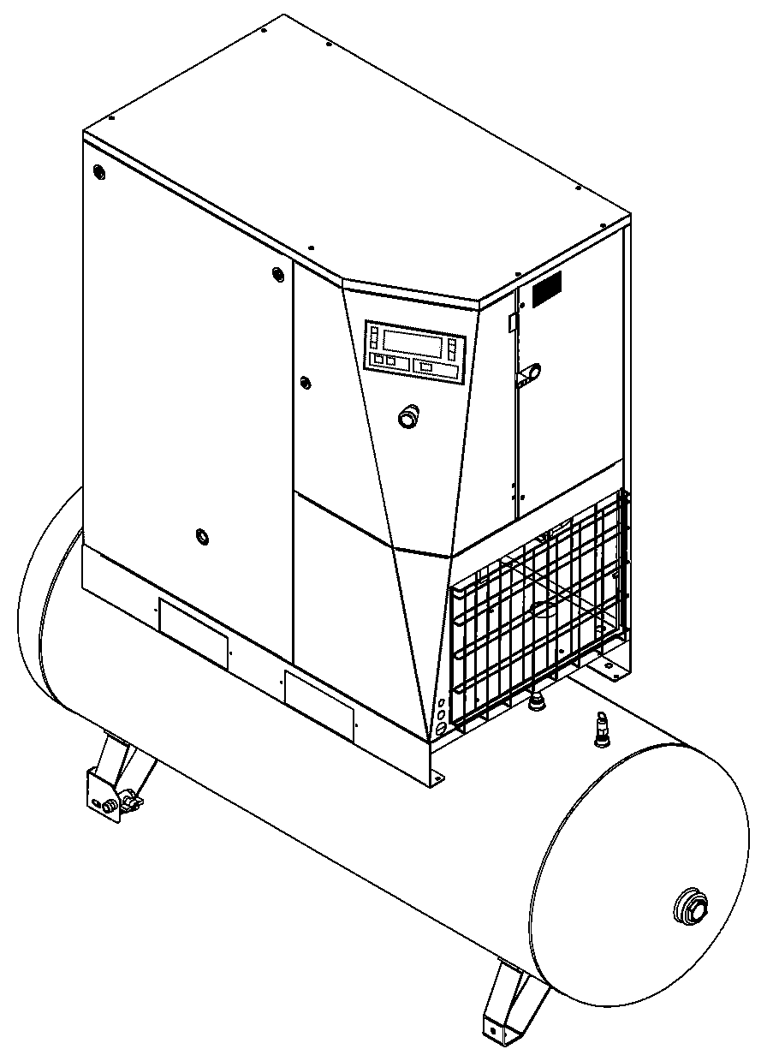  1  1 | 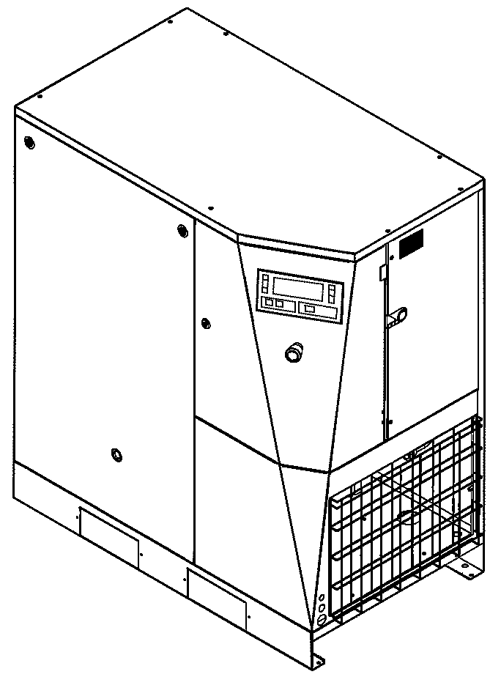  1
1) Расположение таблички с паспортными данными

АДРЕСА ЦЕНТРОВ ТЕХНИЧЕСКОЙ ПОДДЕРЖКИ

В случае поломки или неисправности машины выключите питание. Не пытайтесь открыть машину.
В случае необходимости ремонта обратитесь в центр технической поддержки, авторизованный производителем, и требуйте использования фирменных запасных деталей.
В противном случае устройство может стать небезопасным.
ВВЕДЕНИЕ
Храните данное руководство в надежном месте и используйте его для получения справочной информации. Руководство по использованию и обслуживанию является неотъемлемой частью машины. Перед выполнением любых работ с компрессорной установкой внимательно прочитайте данное руководство.
Установка и все работы с блоком компрессора должны соответствовать действующим нормативным актам по электрическим установкам и нормам техники безопасности.

ХАРАКТЕРИСТИКИ И ТЕХНИКА БЕЗОПАСНОСТИ



МАШИНА С АВТОМАТИЧЕСКИМ ЗАПУСКОМ.

ПЕРЕД СНЯТИЕМ ЗАЩИТНЫХ КОЖУХОВ ДЛЯ ВЫПОЛНЕНИЯ ТЕХНИЧЕСКОГО ОБСЛУЖИВАНИЯ НЕОБХОДИМО ОТКЛЮЧИТЬ ЭЛЕКТРИЧЕСКОЕ ПИТАНИЕ И СБРОСИТЬ ОСТАТОЧНОЕ ДАВЛЕНИЕ В УСТАНОВКЕ.

РАБОТЫ ЛЮБОЙ СЛОЖНОСТИ НА ЭЛЕКТРИЧЕСКОЙ УСТАНОВКЕ ДОЛЖНЫ ВЫПОЛНЯТЬСЯ КВАЛИФИЦИРОВАННЫМ ПЕРСОНАЛОМ.

- Во избежание внутренней коррозии, которая может представлять угрозу безопасности резервуара со сжатым воздухом, образовавшийся конденсат должен сбрасываться не реже, чем раз в день. Если на воздушный ресивер установлен автоматический слив, необходимо проводить еженедельную проверку правильности функционирования автоматического клапана.
- Толщину стенок резервуара необходимо контролировать в соответствии с действующей в стране установки резервуара нормативной документацией.

- Резервуар разрешается использовать в диапазоне температур, приведенном в Заявлении о Соответствии.

Производитель не несет ответственности за ущерб, причиненный в результате несоблюдения приведенных выше инструкций.

ДАННОЕ УСТРОЙСТВО НЕ ПРЕДНАЗНАЧЕНО ДЛЯ ИСПОЛЬЗОВАНИЯ ВНЕ ПОМЕЩЕНИЙ

ДАННОЕ УСТРОЙСТВО СООТВЕТСТВУЕТ ОСНОВНЫМ ТРЕБОВАНИЯМ ТЕХНИКИ БЕЗОПАСНОСТИ, ПРЕДУСМОТРЕННЫМ ЕВРОПЕЙСКИМ СТАНДАРТОМ (2006/42 CE) И ПРАВИЛАМИ (EN ISO 12100-2: 2009).

ЗАПРЕЩАЕТСЯ СБРАСЫВАТЬ В ОКРУЖАЮЩУЮ СРЕДУ СМАЗОЧНЫЕ И ДРУГИЕ ЖИДКОСТИ, ИСПОЛЬЗУЕМЫЕ В УСТРОЙСТВЕ. ЗАГРЯЗНЯЮЩИЕ И ОПАСНЫЕ ВЕЩЕСТВА ДОЛЖНЫ БЫТЬ УТИЛИЗИРОВАНЫ АВТОРИЗОВАННЫМИ И СПЕЦИАЛИЗИРОВАННЫМИ ФИРМАМИ В СООТВЕТСТВИИ С РАЗЛИЧНОЙ ТИПОЛОГИЕЙ ВЕЩЕСТВ.

ОТСОРТИРУЙТЕ ДЕТАЛИ КОМПРЕССОРА В СООТВЕТСТВИИ С МАТЕРИАЛОМ, ИЗ КОТОРОГО ОНИ ИЗГОТОВЛЕНЫ: ПЛАСТИК, МЕДЬ, СТАЛЬ, МАСЛЯНЫЕ ФИЛЬТР, ВОЗДУШНЫЕ ФИЛЬТРЫ И Т.Д.

- ОБЩИЕ СВЕДЕНИЯ

В компрессорных установках используются одноступенчатые винтовые компрессоры с впрыском масла.
Центральный блок содержит:
компрессор, осушитель, пароотделитель, бак.
Система является самонесущей, и для ее крепления к полу не требуются болты или другие устройства.
Блок полностью собран на заводе-изготовителе; для его установки необходимы следующие подключения:
• подключение к электропитанию (см. главу по установке)
• подключение к сети сжатого воздуха (см. главу по установке)

2.0 ПРЕДПОЛАГАЕМОЕ ИСПОЛЬЗОВАНИЕ

Компрессор предназначен для получения сжатого воздуха на промышленных предприятиях.
Запрещается использовать данное оборудование в помещениях, в которых существует опасность пожаров или взрывов,
или проводятся работы, в ходе которых выделяются вещества, представляющие угрозу в плане пожарной безопасности (растворители, воспламеняющиеся пары, спирты и т.д.).
В частности, запрещается использовать прибор для производства воздуха, предназначенного для дыхания, или воздуха,
который будет контактировать с продуктами питания. Подобное использование допускается, если сжатый воздух проходит
через соответствующую систему фильтрации (проконсультируйтесь с производителем по поводу данных областей применения осушителя). Устройство должно использоваться только по назначению.
Использование устройства для других целей считается неправильным и необоснованным.
Производитель не несет ответственности за любой ущерб, причиненный в результате неправильного или необоснованного использования устройства.

3.0 ЭКСПЛУАТАЦИЯ
3.1 ЭКСПЛУАТАЦИЯ КОМПРЕССОРА
Электродвигатель и компрессорный блок связаны ременной передачей.
Компрессорный блок забирает наружный воздух через клапан всасывания. Забираемый воздух очищается двумя предварительными фильтрами, расположенными на панели снаружи бокового конвейера, и фильтрующим элементом, установленным выше клапана всасывания. Внутри компрессорного блока воздух и смазывающее масло сжимаются и направляются в маслоотделительный резервуар, в котором масло отделяется от сжатого воздуха; затем воздух вновь очищается маслоотделительным фильтрующим элементом для сведения количества взвешенных частиц масла к минимуму. Отсюда два потока (масла и воздуха) направляются
в два отдельных охладителя, где они охлаждаются потоком воздуха, забираемым из окружающей среды специальным вентилятором, находящимся внутри установки.
Охлажденное масло возвращается в контур, а сжатый воздух проходит к потребителю.

3.2 КАЛИБРОВКА ДЛЯ ОСУШИТЕЛЯ
Работа осушителя описана ниже. Газообразный хладагент, поступающий из испарителя (4), всасывается холодильным компрессором (1) и подается в конденсатор (2). В нем происходит конденсация при помощи вентилятора (3); сконденсированный хладагент проходит фильтр-водоотделитель (8), расширяется через капиллярную трубку (7), а затем возвращается в испаритель, где и используется для охлаждения.
В результате теплообмена между хладагентом и сжатым воздухом, противотоком, проходящим через испаритель, хладагент испаряется и возвращается в компрессор на новый цикл. Контур оснащен перепускной системой, которая позволяет регулировать интенсивность охлаждения в зависимости от действительной нагрузки. Регулировка выполняется подачей горячего газа через клапан (9): данный клапан поддерживает постоянное давление хладагента в испарителе; таким образом, значение точки росы никогда не опускается ниже 0 °C для предотвращения замерзания конденсата внутри испарителя.
Осушитель работает полностью автоматически; он калибруется на предприятии-изготовителе для точки росы
3 °C и впоследствии не требует дальнейшей калибровки.

СХЕМА ОСУШИТЕЛЯ
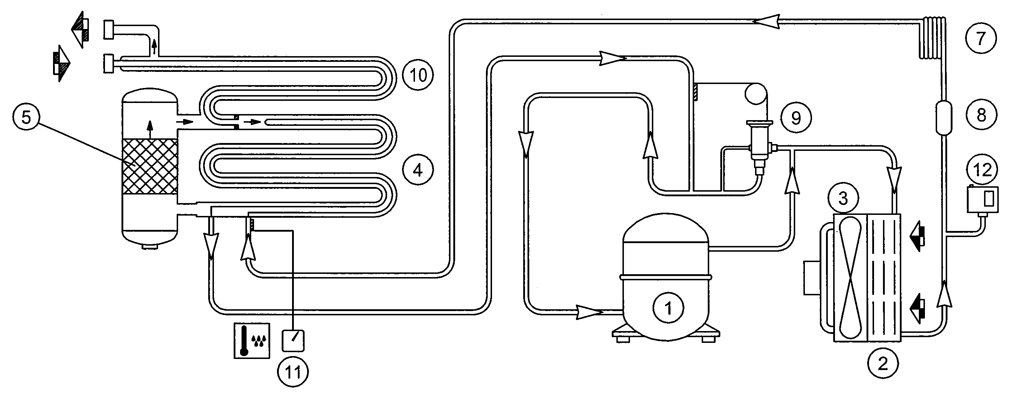
ОТВЕРСТИЕ ДЛЯ ПОДАЧИ ВОЗДУХА
ОТВЕРСТИЕ ДЛЯ ВЫПУСКА ВОЗДУХА

4.0 ОБЩИЕ СТАНДАРТЫ БЕЗОПАСНОСТИ
К работе с устройством должен допускаться только обученный и квалифицированный персонал.
Любое вмешательство в работу машины или внесение изменений в ее конструкцию, которые не были согласованы с производителем, снимает с последнего ответственность за любой ущерб, причиненный описанными выше действиями.
Снятие или разрушение защитных устройств является нарушением европейских стандартов безопасности.

ВНИМАНИЕ: ПЕРЕД МАШИНОЙ УСТАНОВИТЬ РАЗЪЕДИНИТЕЛЬ С АВТОМАТИЧЕСКИМ ОТКЛЮЧЕНИЕМ ПРИ СКАЧКАХ МОЩНОСТИ, И ОСНАЩЕННЫЙ ДИФФЕРЕНЦИАЛЬНЫМ УСТРОЙСТВОМ ДЛЯ КАЛИБРОВКИ СООТВЕТСТВУЮЩЕГО НОМИНАЛА, СМ. ЭЛЕКТРИЧЕСКУЮ СХЕМУ НА ПОСЛЕДНЕЙ СТРАНИЦЕ.
РАБОТЫ ЛЮБОЙ СЛОЖНОСТИ НА ЭЛЕКТРИЧЕСКОЙ УСТАНОВКЕ ДОЛЖНЫ ВЫПОЛНЯТЬСЯ КВАЛИФИЦИРОВАННЫМ ПЕРСОНАЛОМ.

5.0 ОПИСАНИЕ ПРЕДУПРЕЖДАЮЩИХ СИГНАЛОВ

РИС. 2

 | 1) ВЫБРОС ЖИДКОСТИ |  | 6) ГОРЯЧИЕ ДЕТАЛИ
 | 2) ОПАСНОЕ ЭЛЕКТРИЧЕСКОЕ НАПРЯЖЕНИЕ |  | 7) ДВИЖУЩИЕСЯ ДЕТАЛИ
 | 3) ВОЗДУХ НЕ ПРИГОДЕН ДЛЯ ДЫХАНИЯ |  | 8) ДВИЖУЩИЕСЯ ДЕТАЛИ
 | 4) ШУМ |  | 9) МАШИНА С АВТОМАТИЧЕСКИМ ЗАПУСКОМ
 | 5) ВЫСОКОЕ ДАВЛЕНИЕ |  | 10) ЕЖЕДНЕВНАЯ ПРОДУВКА
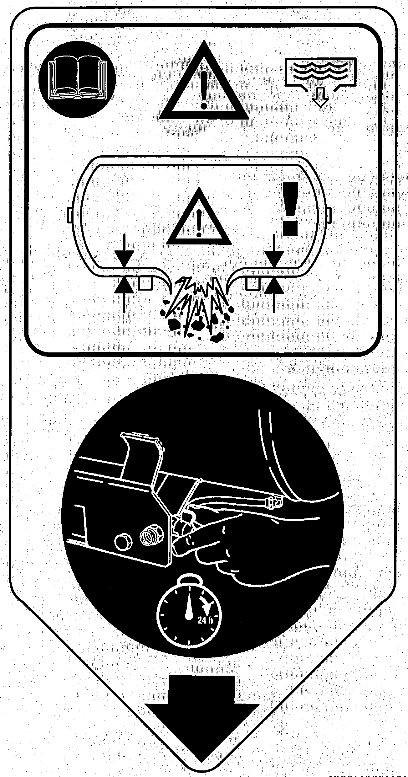
5.1 ОПИСАНИЕ ОБЯЗАТЕЛЬНЫХ СИГНАЛОВ

11) СМ. ИНСТРУКЦИИ ПО ЭКСПЛУАТАЦИИ И ОБСЛУЖИВАНИЮ

6.0 ОПАСНЫЕ ЗОНЫ
6.1 ОПАСНЫЕ ЗОНЫ ДЛЯ КОМПРЕССОРНОЙ УСТАНОВКИ

 |  | 
Риски, связанные с устройством
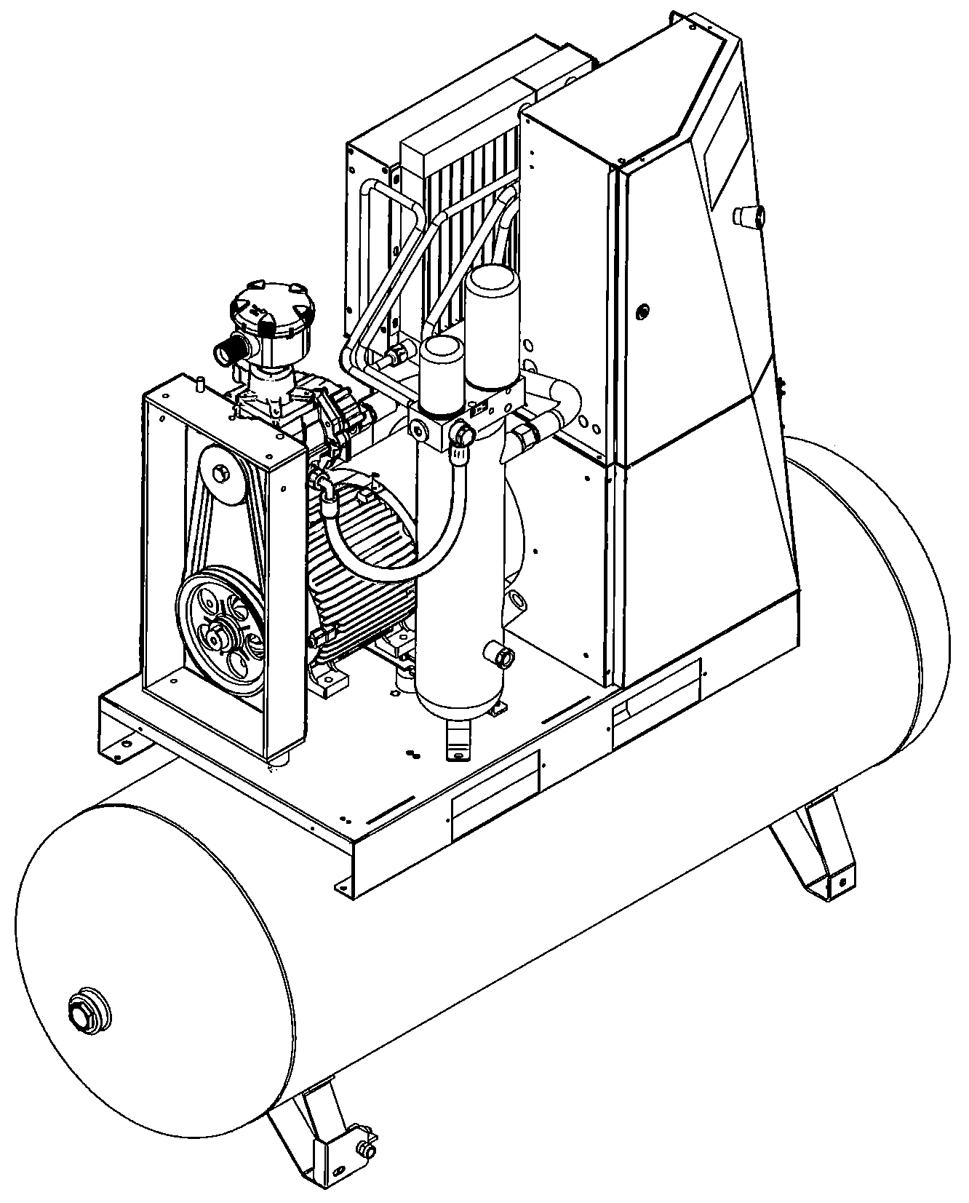
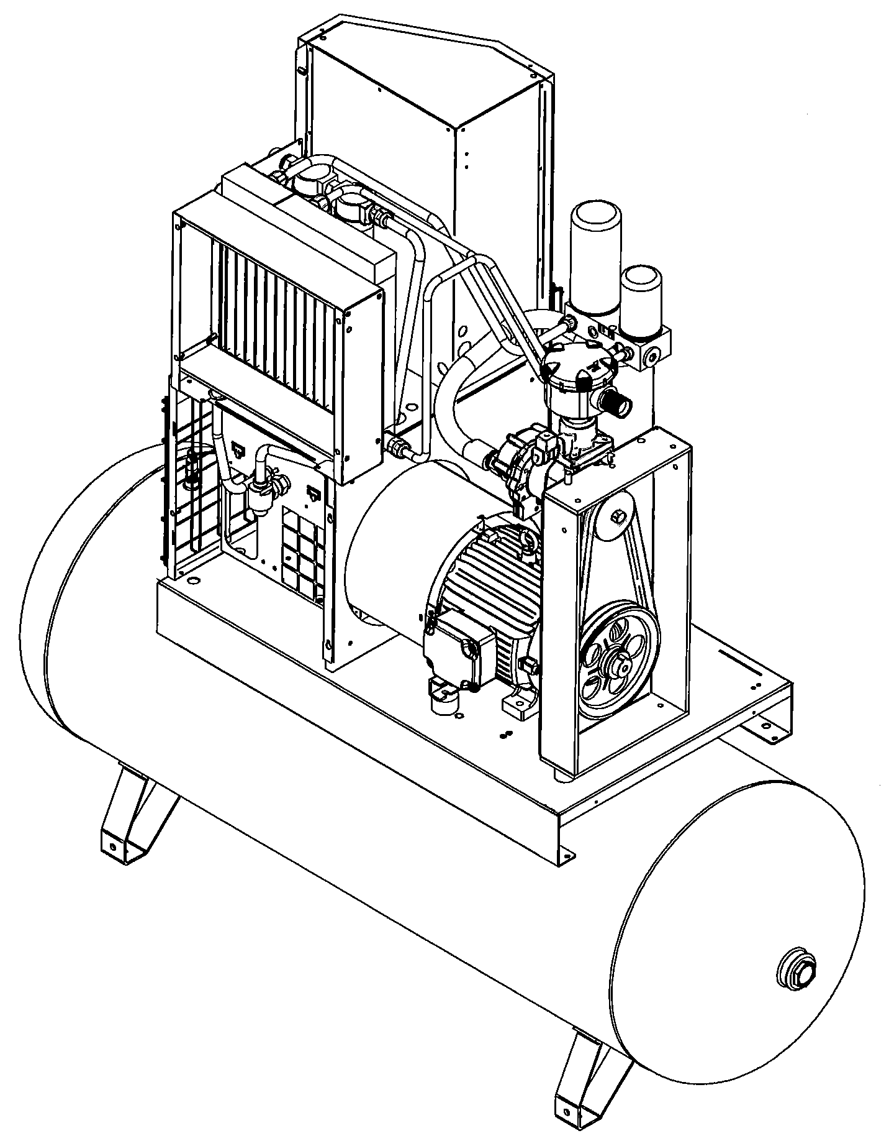
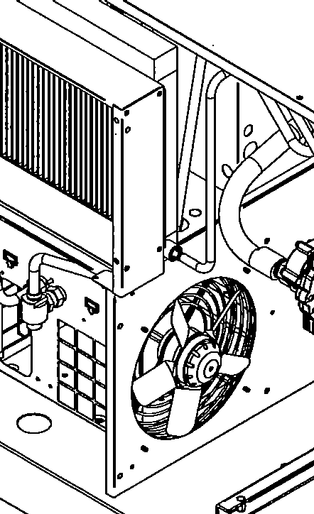
РИС. 3
2
7
5
1
8
1
3
2
2
8
IVR
2

1 | 2 | 3 | 7 | 8

6.2 ОПАСНЫЕ ЗОНЫ ДЛЯ БЛОКА ОСУШИТЕЛЯ И РЕЗЕРВУАРА


Риски, связанные с устройством

8
2
3
2
5
2
5
1
5
3
2
2
РИС. 3A
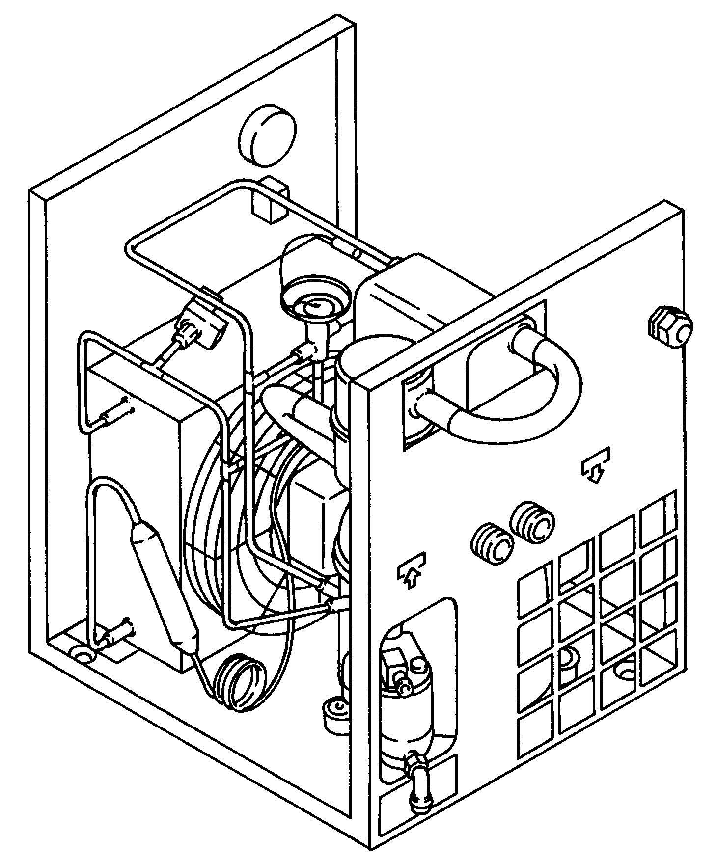
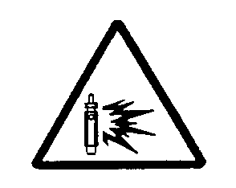 |  |  |  | 
1 | 2 | 3 | 5 | 8

7.0 ЗАЩИТНЫЕ УСТРОЙСТВА
7.1 ЗАЩИТНЫЕ УСТРОЙСТВА ДЛЯ ВИНТОВОГО КОМПРЕССОРА (Рис. 4)

1) Предохранительные винты  2) Боковые панели и дверь электрической панели, открываемые специальным ключом.  3) Стационарное защитное устройство - вентилятор охлаждения  4) Стационарное защитное устройство - шкивы | 5) Кнопка аварийной остановки с герметизирующим уплотнением и отпусканием вращением.  6) Крышка маслозаливной горловины (с сапуном)  7) Предохранительный клапан

РИС. 4
4
1
5
2
3
6
6
7

7.2 ЗАЩИТНЫЕ УСТРОЙСТВА ДЛЯ БЛОКА ОСУШИТЕЛЯ И РЕЗЕРВУАРА

1) Предохранительный клапан | 5) Защита вентилятора
2) Крышка защитного реле. | 6) Реле компрессора (автоматическое)
3) Крышка защитного реле давления. | 7) Защита компрессора от перегрузки
4) Заземление

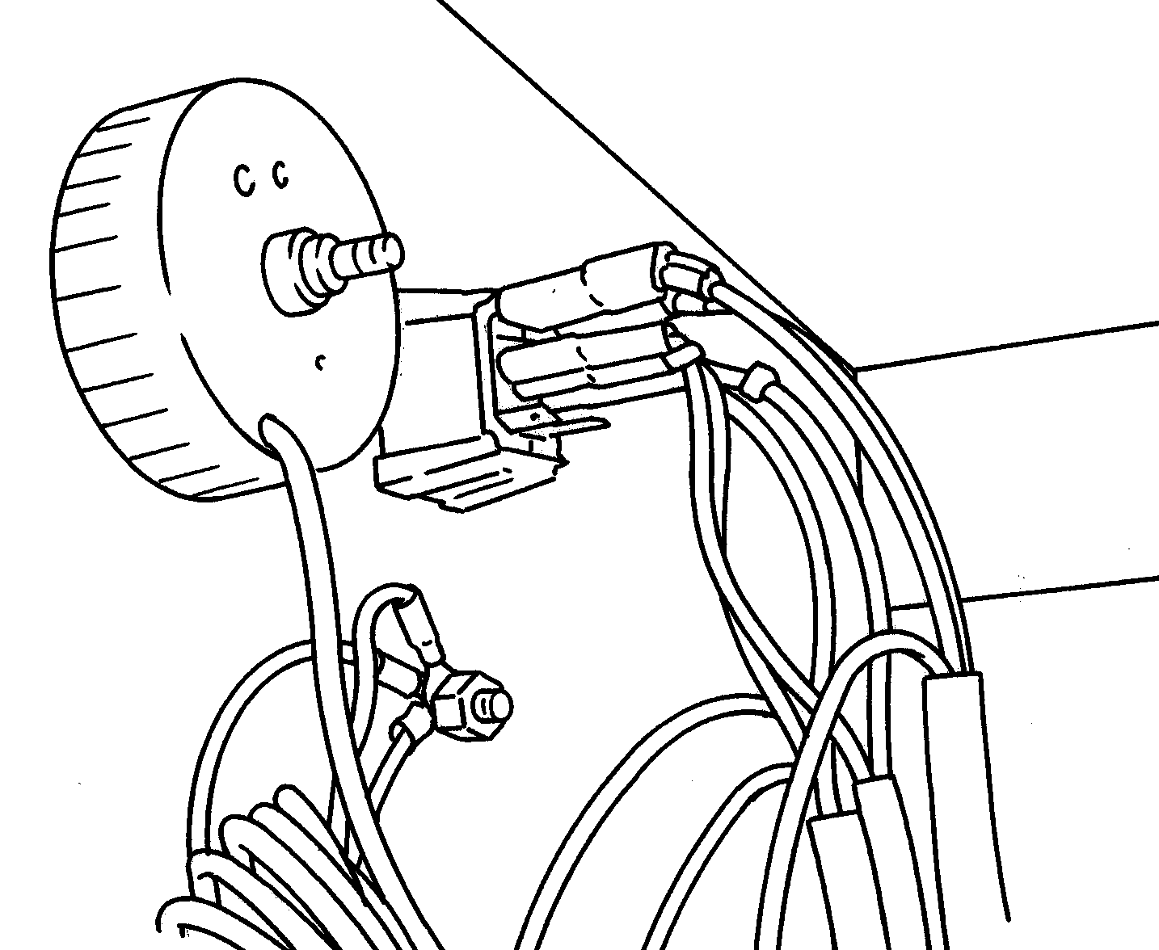
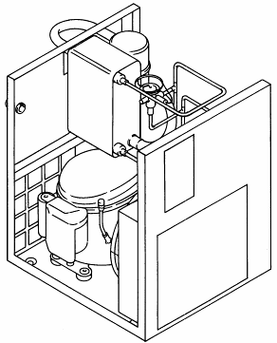

РИС. 5
4
2

6

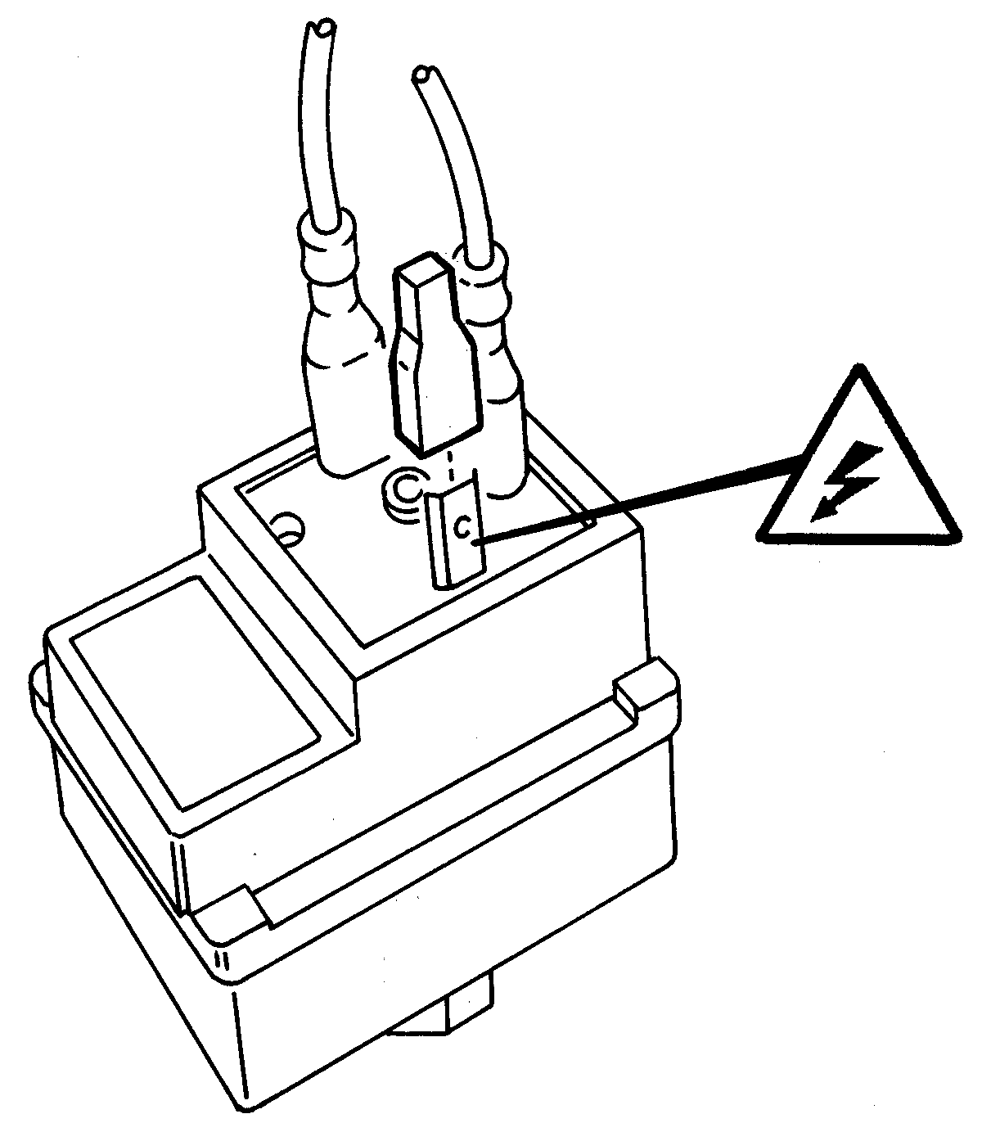
3

1

5

7
8.0 РАСПОЛОЖЕНИЕ ТАБЛИЧЕК
8.1 РАСПОЛОЖЕНИЕ ПРЕДУПРЕЖДАЮЩИХ ТАБЛИЧЕК НА КОМПРЕССОРНОМ БЛОКЕ

Таблички, установленные на компрессоре, являются частью устройства и предназначены для безопасности.
Запрещается снимать или повреждать таблички по какой-либо причине.

1) Код предупреждающей таблички 1079990348 | 2) Табличка “Машина с автоматическим запуском” 2202260791

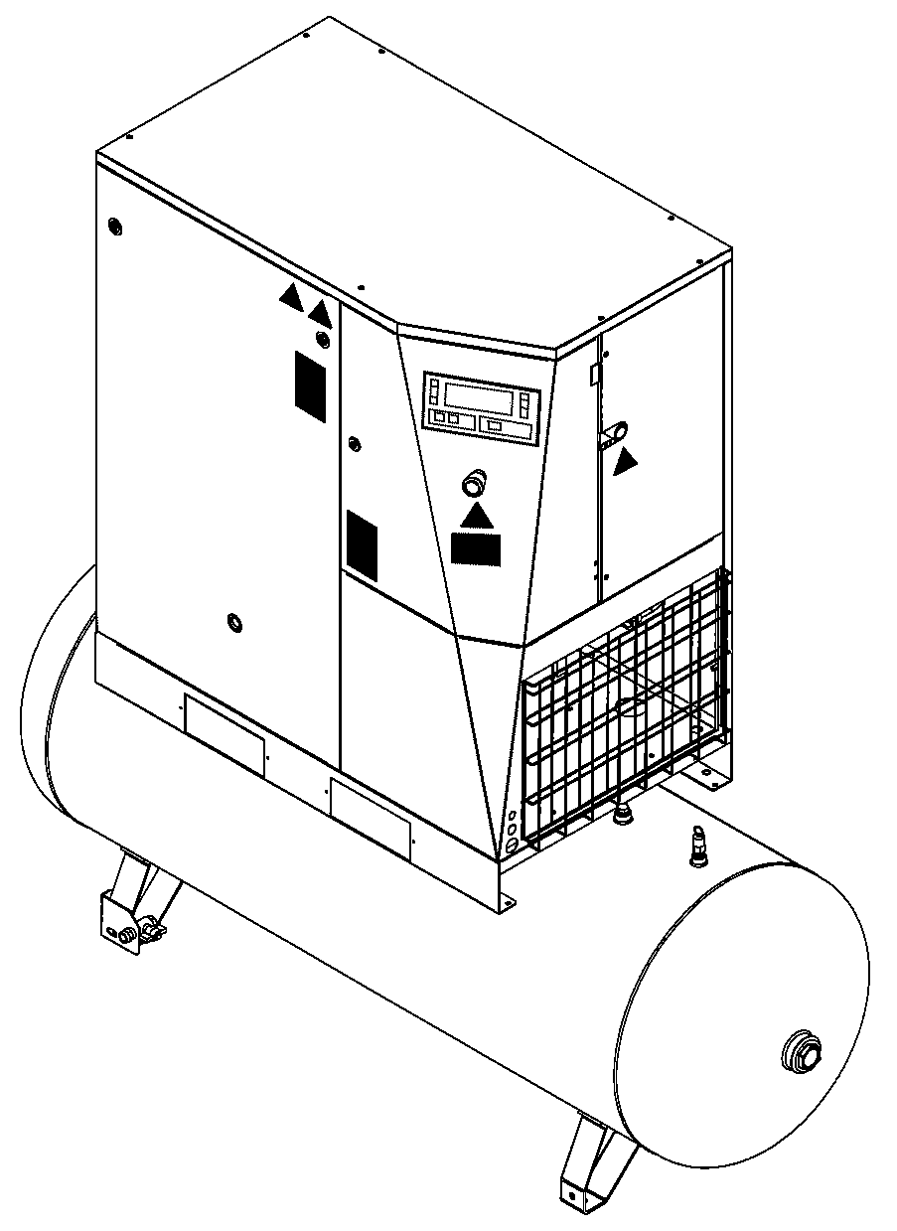
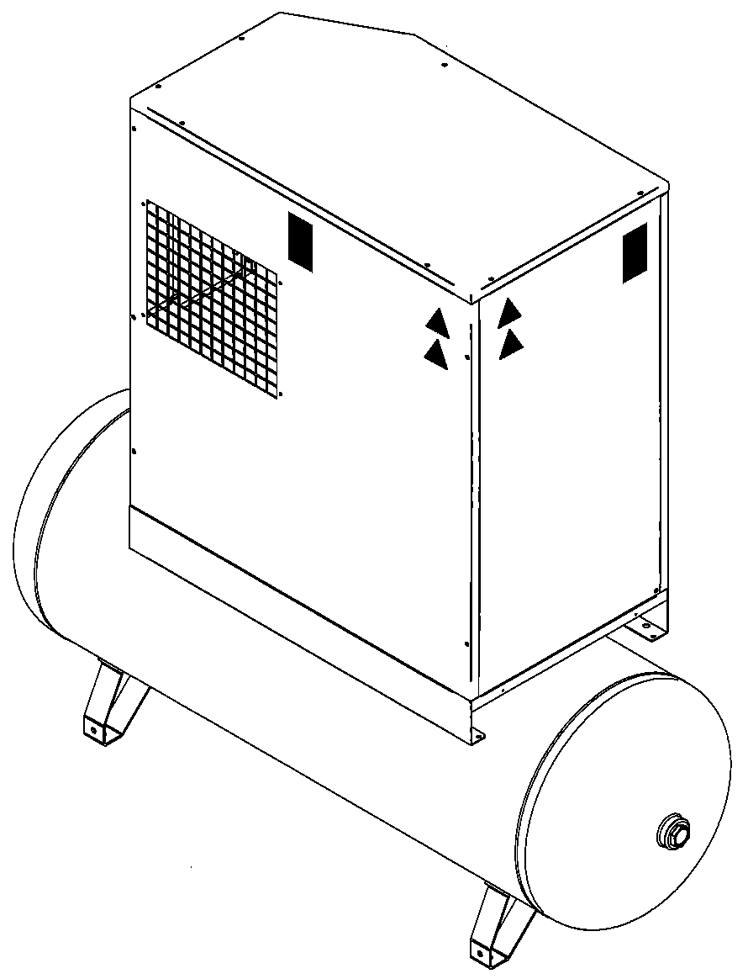
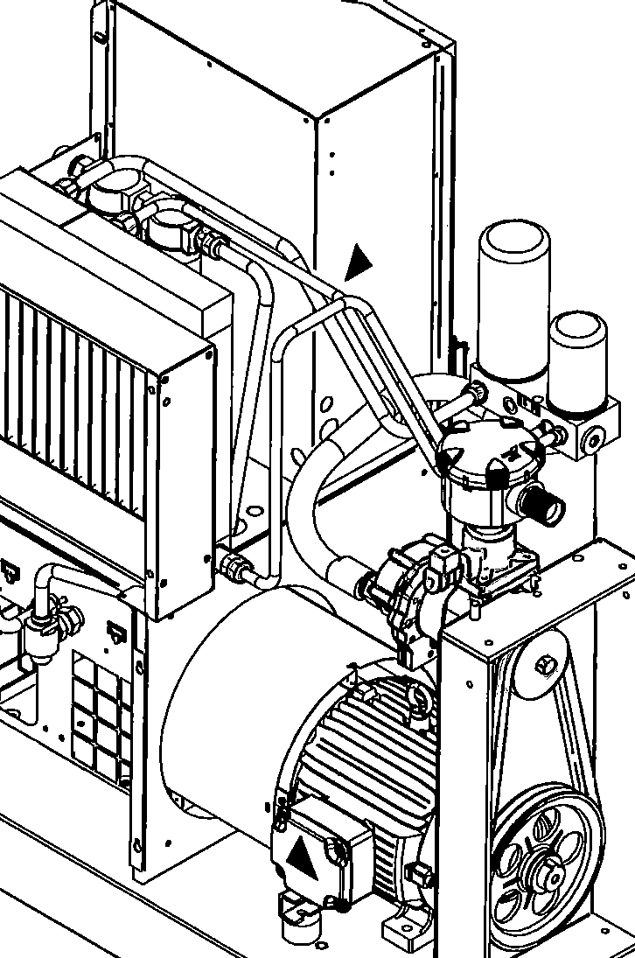




РИС. 6
1
1
1
2

8.2 РАСПОЛОЖЕНИЕ ПРЕДУПРЕЖДАЮЩИХ ТАБЛИЧЕК НА БЛОКЕ ОСУШИТЕЛЯ И РЕЗЕРВУАРЕ

Таблички, установленные на компрессоре, являются частью устройства и предназначены для безопасности. Запрещается снимать или повреждать таблички по какой-либо причине.

1) Код предупреждающей таблички 1079990109

РИС. 7
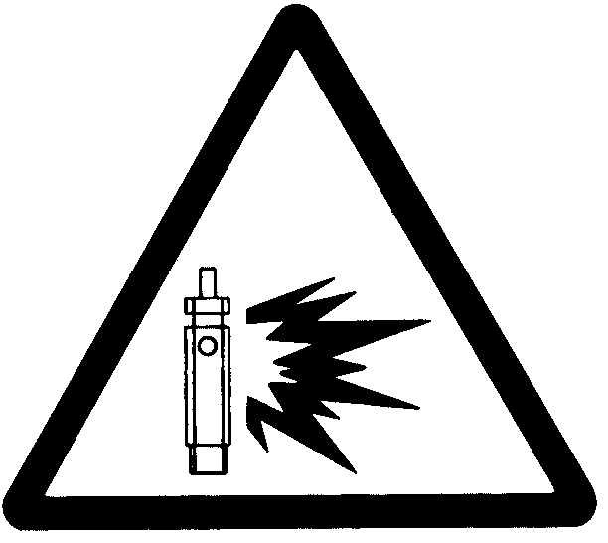
1
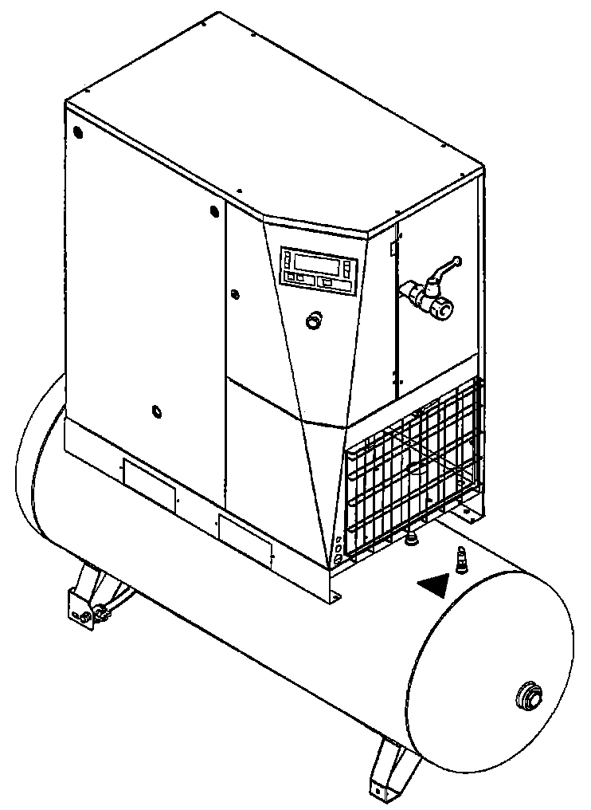

8.3 РАСПОЛОЖЕНИЕ ПРЕДУПРЕЖДАЮЩИХ ТАБЛИЧЕК НА БЛОКЕ КОМПРЕССОРА

1) Табличка с паспортными данными

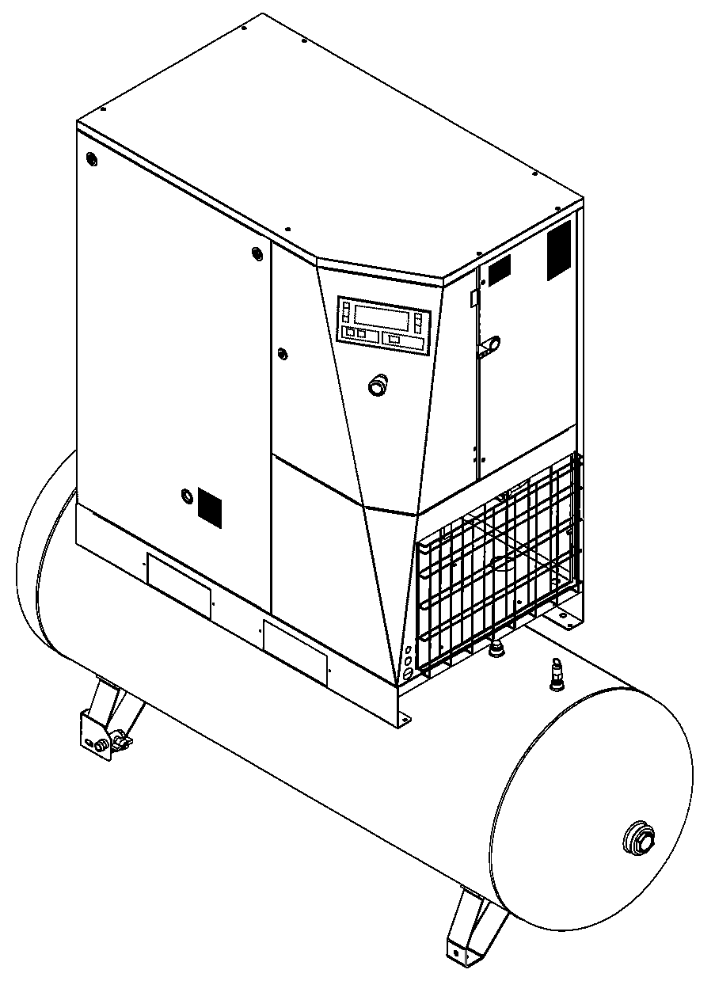
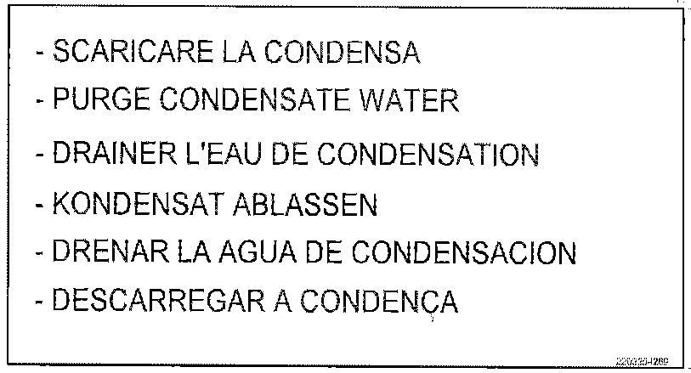

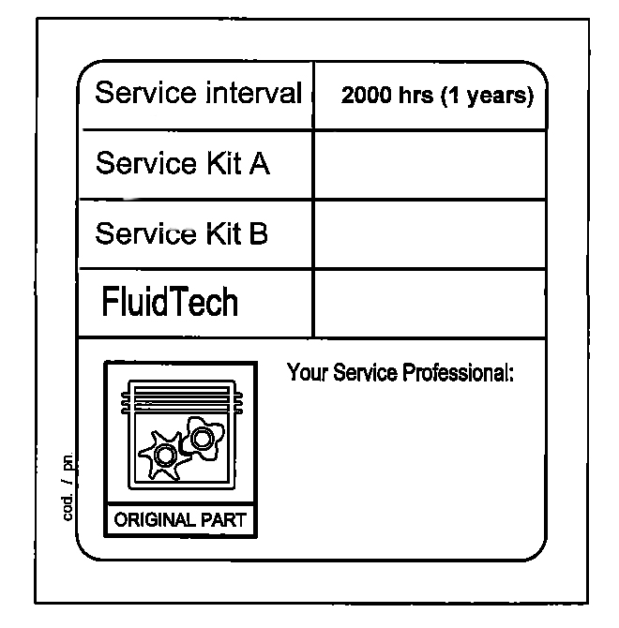
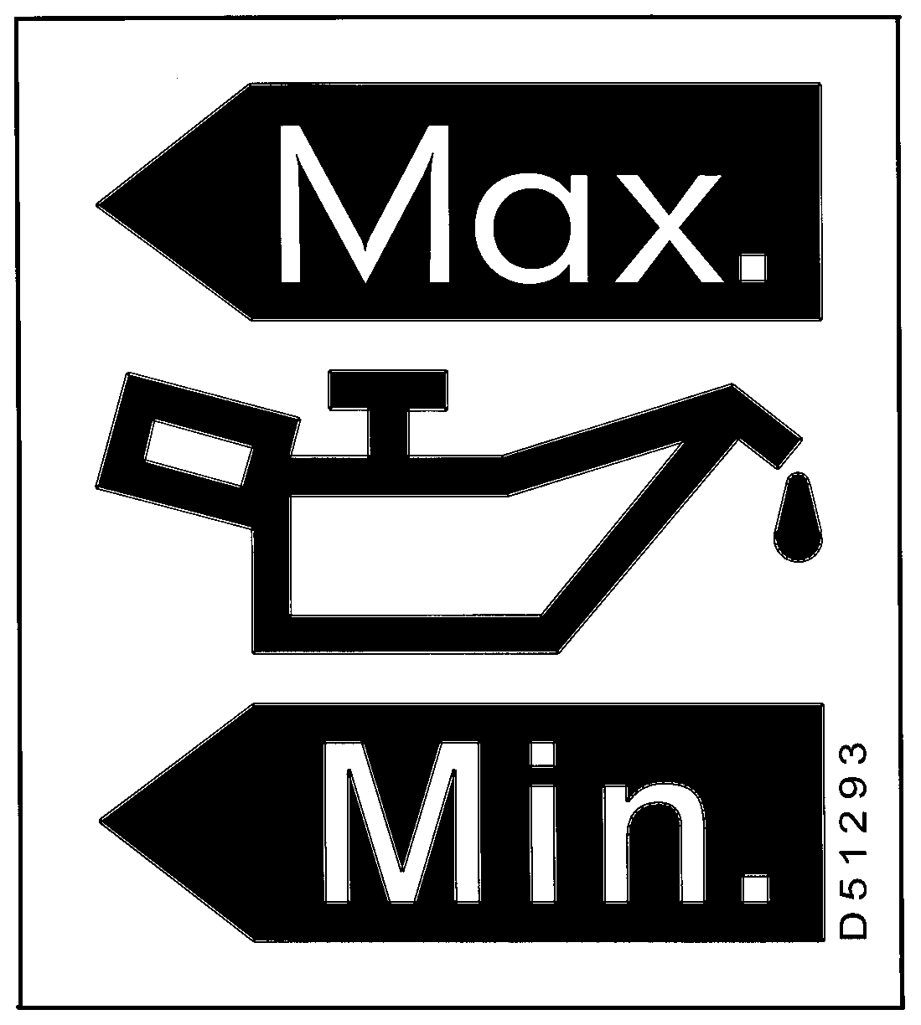
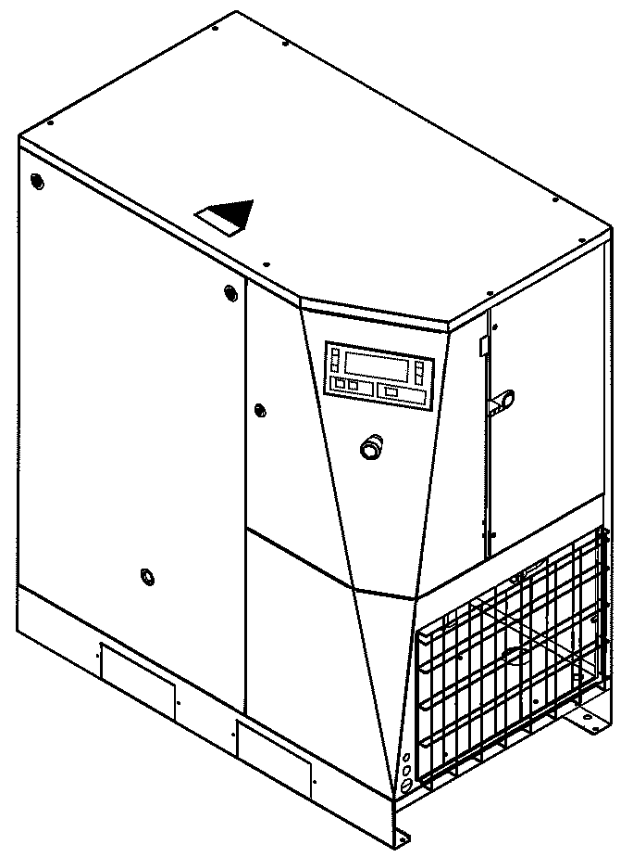

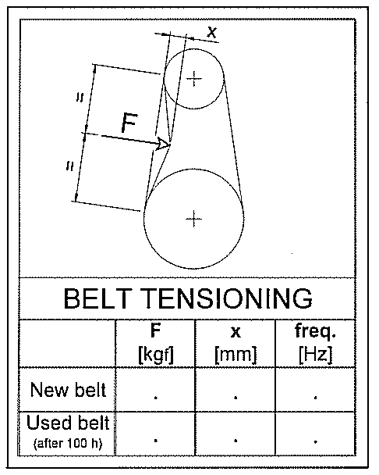
1
РИС. 8
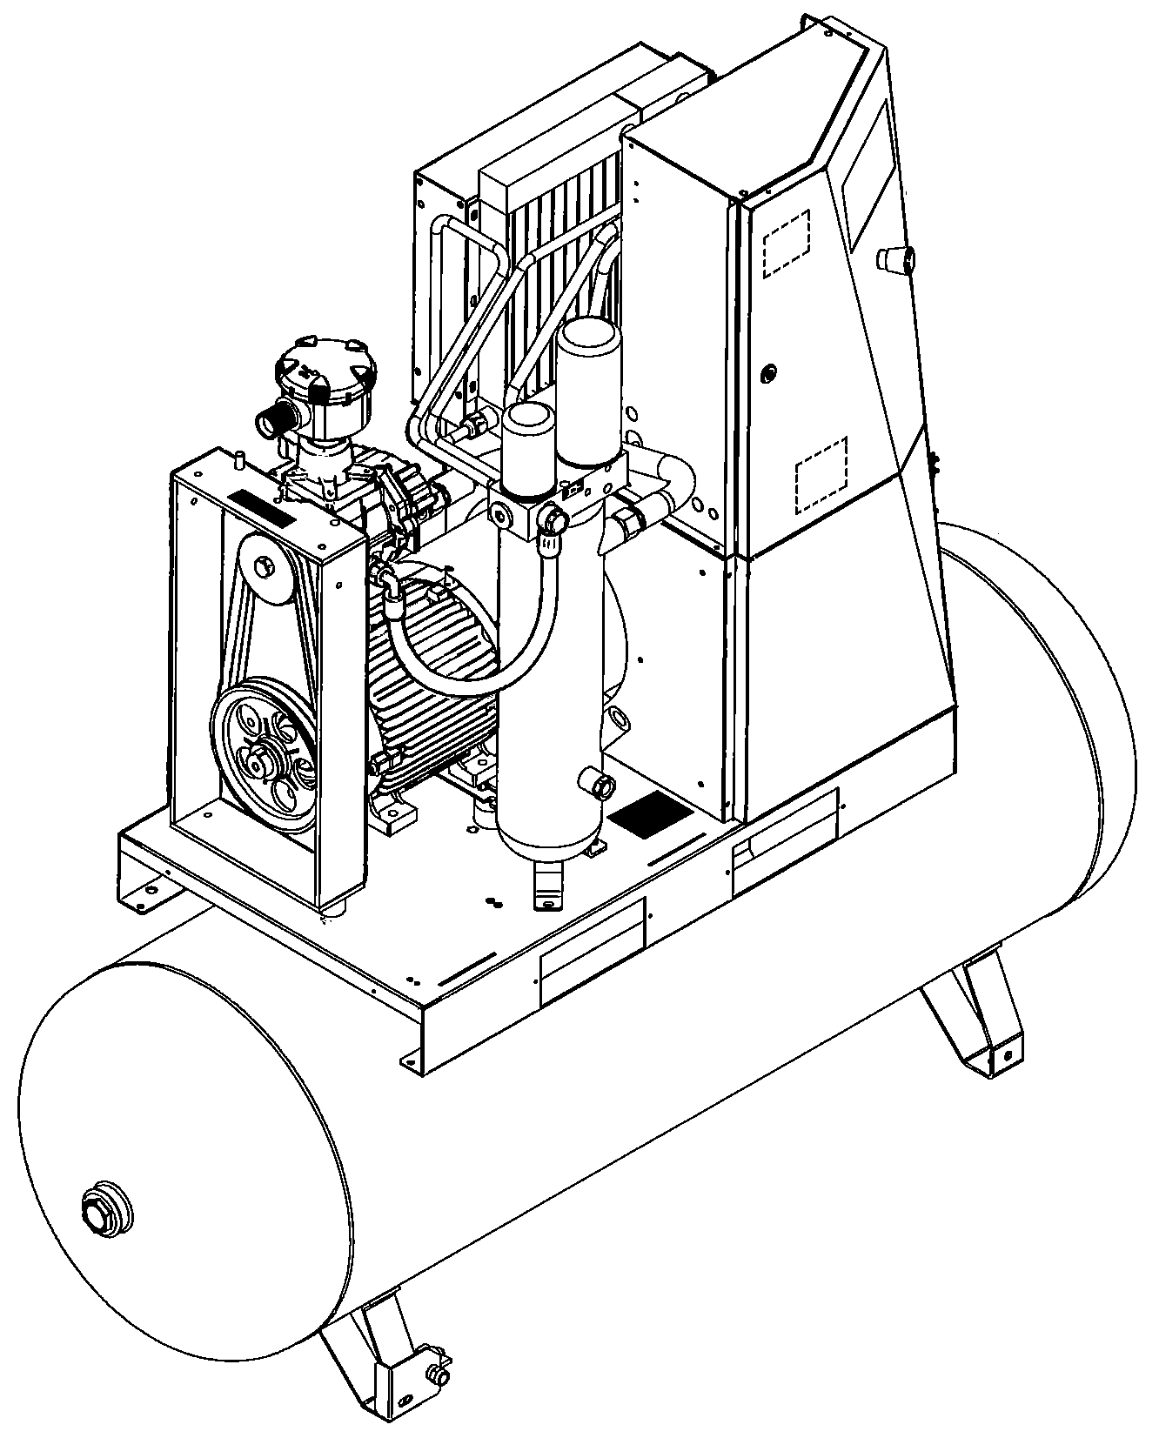

8.4 РАСПОЛОЖЕНИЕ ПРЕДУПРЕЖДАЮЩИХ ТАБЛИЧЕК НА ОСУШИТЕЛЕ - ВОЗДУШНОМ РЕСИВЕРЕ

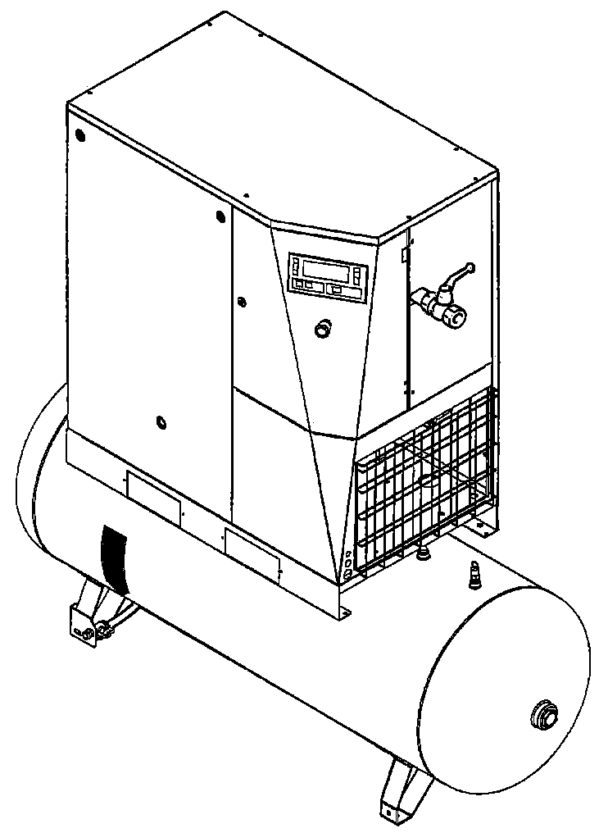
1
РИС. 9

9.0 КОМПРЕССОРНАЯ

9.1 ПОЛ
Пол должен быть ровным, промышленного типа; общая масса устройства указана в главе 13.0
Учитывайте общую массу устройства при его установке.

9.2 ВЕНТИЛЯЦИЯ
При работе машины температура в компрессорном зале не должна быть выше 40 °C и ниже 5 °C.
Объем помещения должен быть около 60 м³ Компрессорная должна иметь 2 вентиляционных отверстия площадью около 0,5 м² каждое. Первое отверстие должно быть выше и предназначаться для выпуска горячего воздуха, а второе - ниже - с целью впуска наружного воздуха для вентиляции. Если окружающая среда запыленная, рекомендуется установка в этом отверстии фильтрующей панели.

9.3 ПРИМЕРЫ УСТРОЙСТВА ВЕНТИЛЯЦИИ В КОМПРЕССОРНОЙ

Труба для горячего воздуха
ВНИМАНИЕ: съемная труба, позволяющая очищать радиатор.
Выпуск вентилятора
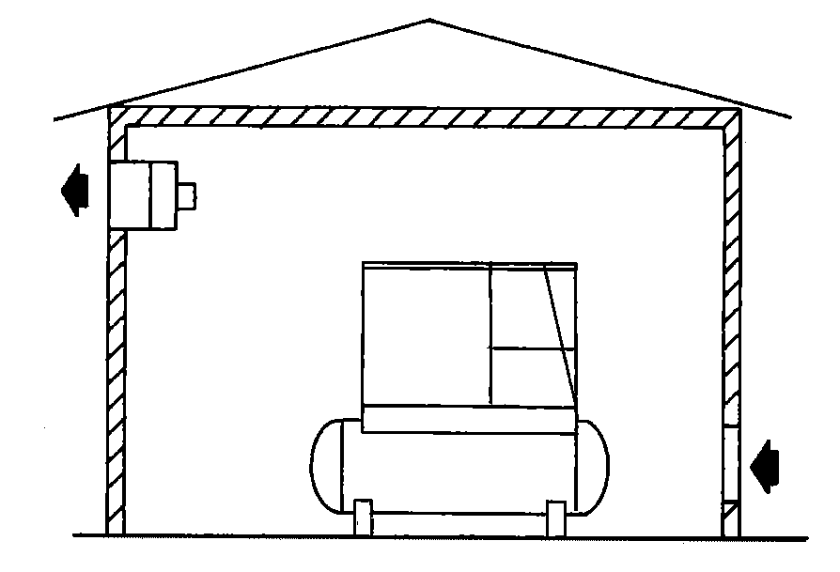

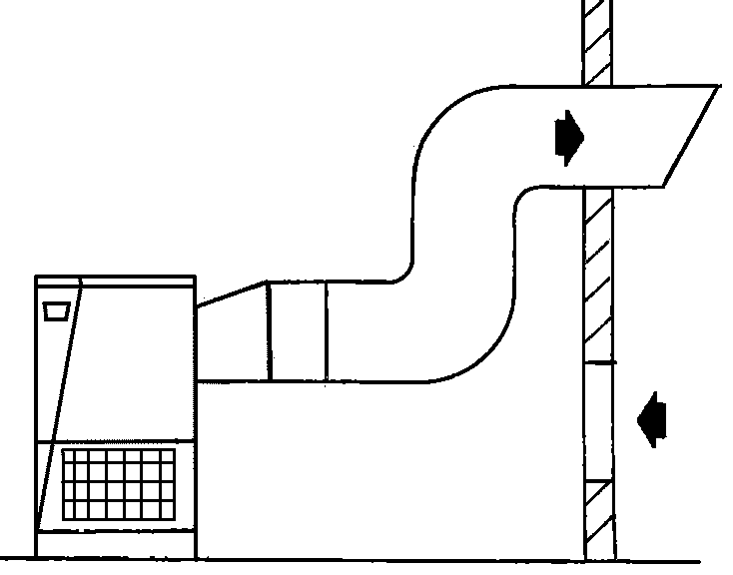

РИС. 10

ВНИМАНИЕ! Сечение воздуховода должно быть не менее сечения радиатора.

10.0 ТРАНСПОРТИРОВКА И ТАКЕЛАЖНЫЕ РАБОТЫ

Транспортировка устройства должна выполняться способом, показанным на следующих рисунках.
L= 6 м минимум
Стропы по ISO 4878
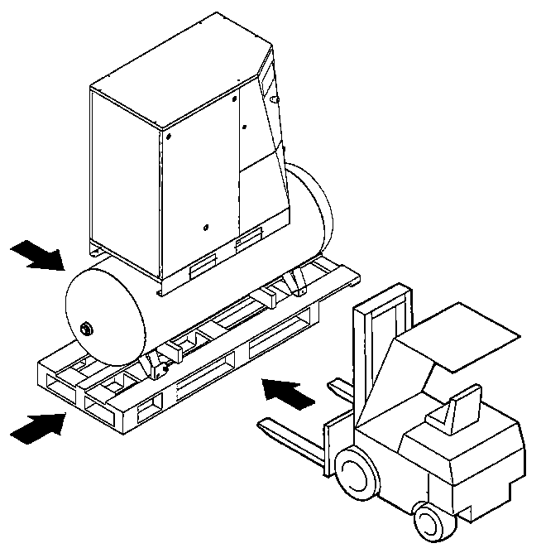

РИС. 11

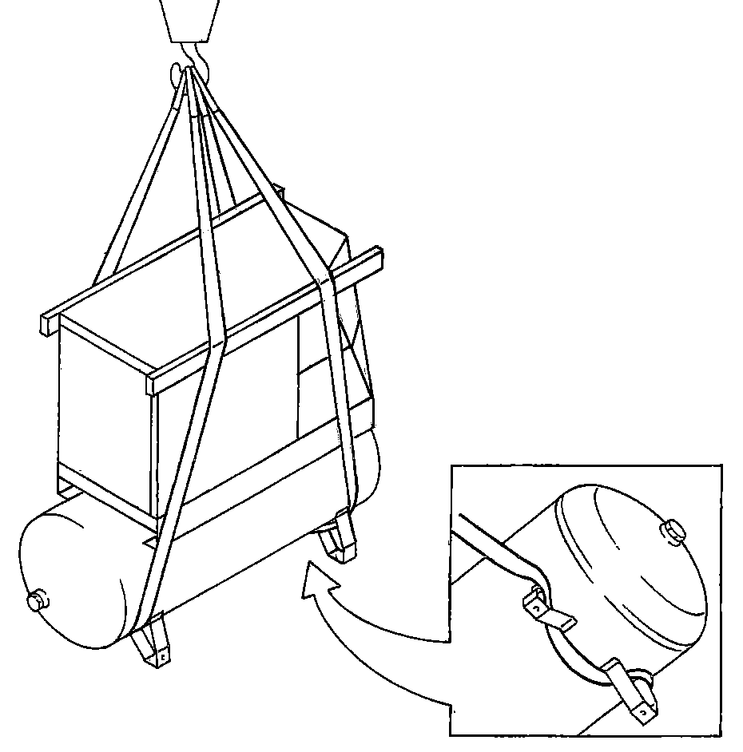

Распорка для защиты корпуса
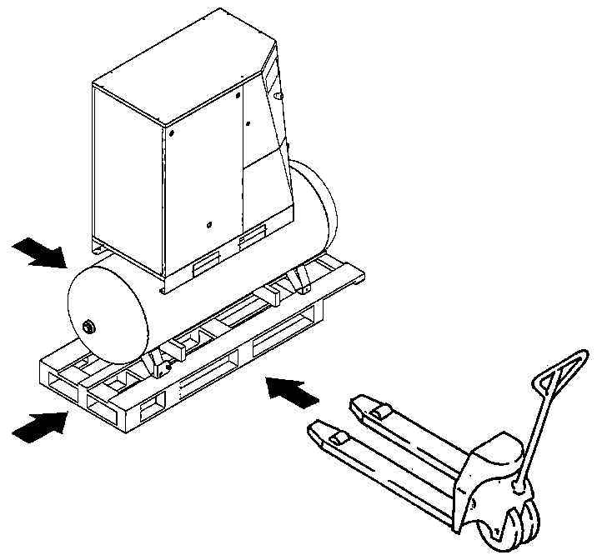

Внимание: рекомендуется размещать стропы, как показано на рисунке.

11.0 РАСПАКОВКА

После снятия упаковки убедитесь, что устройство не имеет видимых повреждений.
Если у вас есть сомнения в исправности устройства, не включайте его и обратитесь в службу технической поддержки или
к вашему дилеру. ВНИМАНИЕ! Первый пуск должен проводить специально обученный персонал, знающий как устроено оборудование и какие работы необходимо произвести. Рекомендуем обратиться в специализированные сервисные центры.
Не оставляйте упаковочный материал (пластиковые пакеты) в доступных для детей местах. Не выбрасывайте упаковочные материалы в неположенные места, так как они представляют потенциальную опасность. Утилизация данных материалов должна выполняться в специализированных центрах сбора отходов.

12.0 УСТАНОВКА
12.1 РАСПОЛОЖЕНИЕ УСТРОЙСТВА
После распаковки и подготовки компрессорного зала установите машину в нужном месте и проверьте следующие пункты:
• убедитесь, что вокруг установки присутствует свободное пространство, достаточное для выполнения технического обслуживания (см. рис. 12).
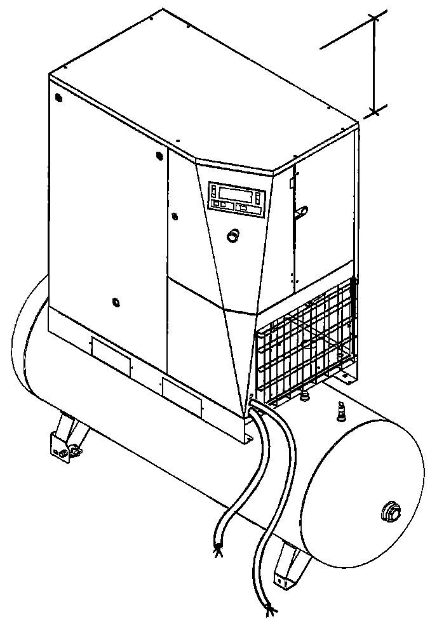
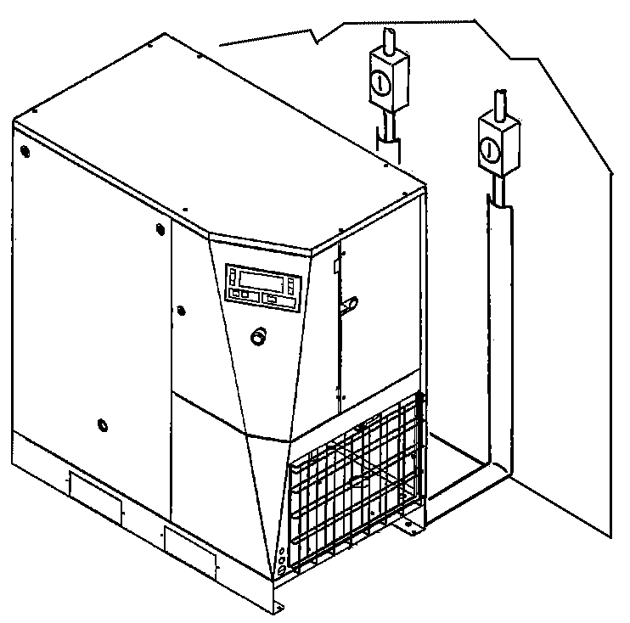
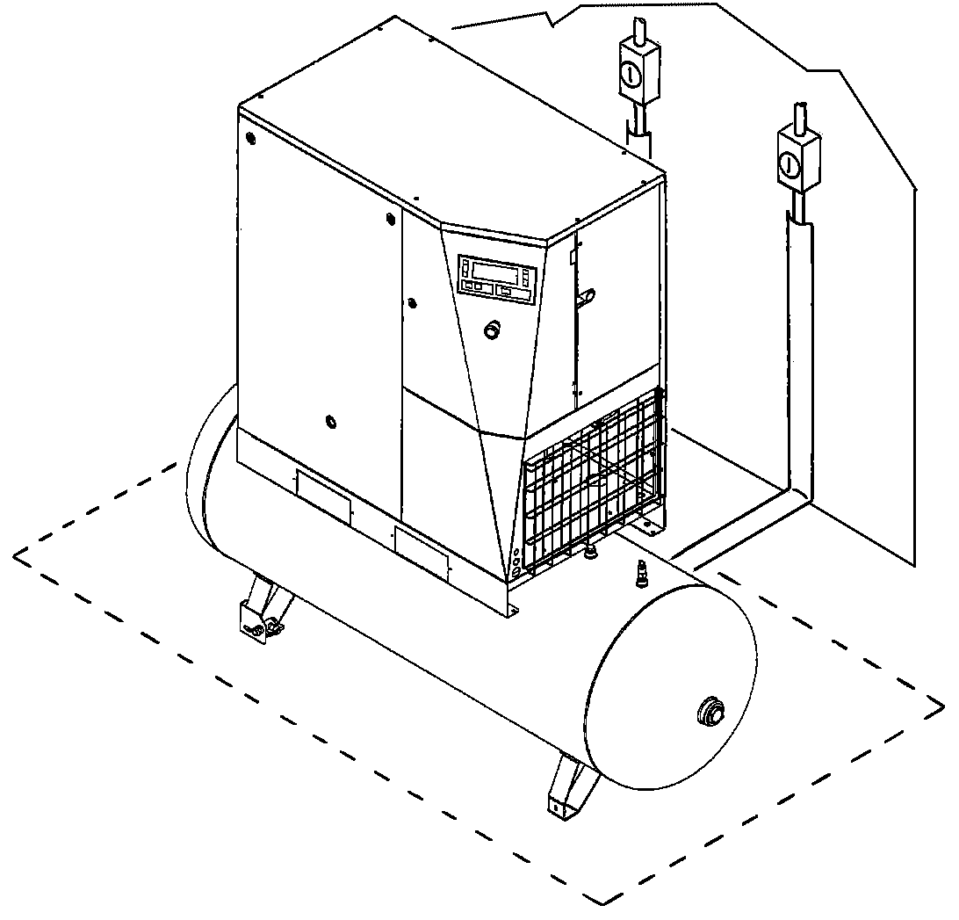
РИС. 12
ЗАЩИТИТЕ СИЛОВОЙ КАБЕЛЬ, УСТАНОВИВ ЕГО В СООТВЕТСТВУЮЩИЙ КОРОБ
1

2

1

2

ОДНОФАЗНЫЙ ПРОВОД ПИТАНИЯ ОСУШИТЕЛЯ
ТРЕХФАЗНЫЙ ПРОВОД ПИТАНИЯ
ВИНТОВОГО КОМПРЕССОРА.
ЗОНА ДЛЯ ТЕХНИЧЕСКОГО ОБСЛУЖИВАНИЯ
МИНИМУМ метров 1,5
МИНИМУМ метров 2

УБЕДИТЕСЬ, ЧТО ОПЕРАТОР ПОЛНОСТЬЮ ВИДИТ УСТРОЙСТВО, НАХОДЯСЬ У ПУЛЬТА УПРАВЛЕНИЯ. ВБЛИЗИ МАШИНЫ НЕ ДОЛЖНЫ НАХОДИТЬСЯ ПОСТОРОННИЕ ЛЮДИ.

12.2 ЭЛЕКТРИЧЕСКИЕ СОЕДИНЕНИЯ
• Убедитесь, что напряжение источника питания совпадает со значением, указанным на заводской табличке машины.
• Проверьте состояние электрических выводов и убедитесь, что обеспечено заземление.
• Убедитесь, что в линии перед устройством установлен автоматический выключатель, предназначенный для защиты от перегрузок по току, и оборудованный дифференциальным устройством (см. поз. 1 для компрессора, и поз. 2 для осушителя).
• Соблюдая осторожность, подключите силовые кабели установки в соответствии с действующими стандартами.
Эти кабели должны соответствовать требованиям, указанным на электрической схеме машины.
• Подсоедините кабели к зарядным зажимам на электрической панели и убедитесь, что они подключены должным образом.
После первых 50 часов работы машины проверьте надежность затяжки винтов на электрических контактах. Данную операцию производить при каждом последующем ТО.
ТОЛЬКО КВАЛИФИЦИРОВАННЫЙ ПЕРСОНАЛ ДОЛЖЕН ИМЕТЬ ДОСТУП К ЭЛЕКТРИЧЕСКОЙ ПАНЕЛИ.
ПЕРЕД ТЕМ, КАК ОТКРЫТЬ ДВЕРЦУ ЭЛЕКТРИЧЕСКОЙ ПАНЕЛИ, ВЫКЛЮЧИТЕ ПИТАНИЕ.
СОБЛЮДЕНИЕ ДЕЙСТВУЮЩИХ ТРЕБОВАНИЙ ПО ЭЛЕКТРИЧЕСКИМ УСТАНОВКАМ ЯВЛЯЕТСЯ ЧРЕЗВЫЧАЙНО ВАЖНЫМ ДЛЯ БЕЗОПАСНОСТИ ОПЕРАТОРА И ЗАЩИТЫ УСТАНОВКИ.

КАБЕЛИ, РАЗЪЕМЫ И ИСПОЛЬЗУЕМЫЕ ДЛЯ СОЕДИНЕНИЙ ЭЛЕКТРИЧЕСКИЕ МАТЕРИАЛЫ ВСЕХ ПРОЧИХ ТИПОВ ДОЛЖНЫ БЫТЬ ПРИГОДНЫМИ ДЛЯ ИСПОЛЬЗОВАНИЯ И СООТВЕТСТВОВАТЬ ТРЕБОВАНИЯМ, ПРЕДЪЯВЛЯЕМЫМ ДЕЙСТВУЮЩЕЙ НОРМАТИВНОЙ ДОКУМЕНТАЦИЕЙ.

- Требования по подключению к сети питания 380 В.
Рис. 12.1
Автомат защиты осушителя Автомат защиты компрессора

- При подборе и инсталляции автоматов защиты, необходимо учитывать особенностей работы компрессоров с переключением режимов двигателя со звезды на треугольник.
- При работе на переходном режиме возникает кратковременный скачок потребляемого тока. Автомат защиты должен иметь такую характеристику, которая обеспечит неотключение питание, при кратковременном скачке на время до 150 мс.
- Требуется установка специальных промышленных автоматов защиты с индексом «D». Номинал автоматов защиты подобрать по таблицам. Более подробную информацию можно найти в электрической схеме к компрессору.

ПОДКЛЮЧЕНИЕ ОСУШИТЕЛЯ И КОМПРЕССОРА НА ОДИН АВТОМАТ ЗАЩИТЫ ЗАПРЕЩЕНО.
Несоблюдение правил подключения к электрической сети, является основанием для снятия компрессора с гарантии.

Пример подбора автомата защиты: Компрессор GE1108 c осушителем 380 V, с установленным трансформатором на питание осушителя (опция).
По столбцу №3: питание возможно осуществить через общий автомат защиты D32, защита осушителя осуществляется благодаря предохранителям на опциональном трансформаторе. При отсутствии такой опции – для компрессора устанавливаем автомат D32 (столбец KOMPRESSOR). Для осушителя - D10 или С10 (С10 можно устанавливать на осушитель).
12.3 ПОДКЛЮЧЕНИЕ К СЕТИ СЖАТОГО ВОЗДУХА

Установите ручной отсечной клапан, поз. 1, между установкой и сетью сжатого воздуха для отключения подачи воздуха в компрессор при выполнении технического обслуживания (см. рис. 13).

ТРУБКИ, ФИТИНГИ И РАЗЪЕМЫ, ИСПОЛЬЗУЕМЫЕ ДЛЯ ПОДКЛЮЧЕНИЯ ЭЛЕКТРОКОМПРЕССОРА К СЕТИ СЖАТОГО ВОЗДУХА ДОЛЖНЫ БЫТЬ ПРИГОДНЫМИ ДЛЯ ИСПОЛЬЗОВАНИЯ И СООТВЕТСТВОВАТЬ ТРЕБОВАНИЯМ, ПРЕДЪЯВЛЯЕМЫМ ДЕЙСТВУЮЩЕЙ НОРМАТИВНОЙ ДОКУМЕНТАЦИЕЙ СТРАНЫ УСТАНОВКИ.
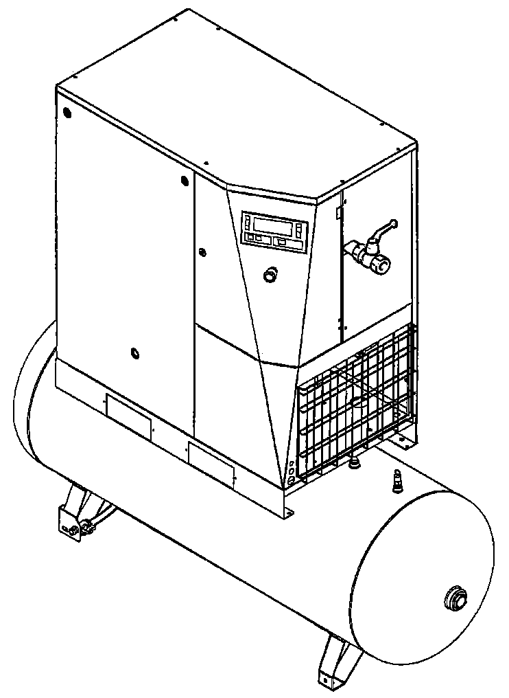
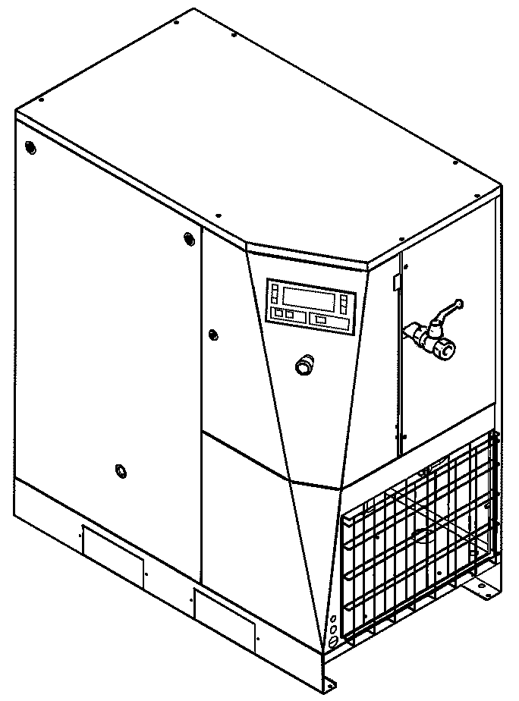
РИС. 13
1
2
1
ВСЕГДА ПОЛЬЗУЙТЕСЬ ГИБКОЙ ВСТАВКОЙ
ПОЛЬЗУЙТЕСЬ ГИБКОЙ
ВСТАВКОЙ
3
КОМПРЕССОР ДОЛЖЕН БЫТЬ ПОДКЛЮЧЕН К РЕЗЕРВУАРУ ЧЕРЕЗ ПРЕДОХРАНИТЕЛЬНЫЙ КЛАПАН (КАТ. "IV" P.E.D. 97/23).

Ручной слив конденсата (поз. 2) и автоматический слив конденсата (поз. 3, Рис. 13) проведены снаружи машины гибкими трубками, которые можно проверить. Слив должен соответствовать местным действующим нормативным актам.

ПРОИЗВОДИТЕЛЬ НЕ НЕСЕТ ОТВЕТСТВЕННОСТИ ЗА УЩЕРБ, ПРИЧИНЕННЫЙ НЕСОБЛЮДЕНИЕМ ДАННЫХ ИНСТРУКЦИЙ. НЕСОБЛЮДЕНИЕ ИНСТРУКЦИЙ МОЖЕТ ПРИВЕСТИ К ПРЕКРАЩЕНИЮ ДЕЙСТВИЯ ГАРАНТИИ.

12.4 ВКЛЮЧЕНИЕ
См. раздел B данного руководства, Глава 20.0

13.0 ОСНОВНЫЕ РАЗМЕРЫ И ТЕХНИЧЕСКИЕ ДАННЫЕ

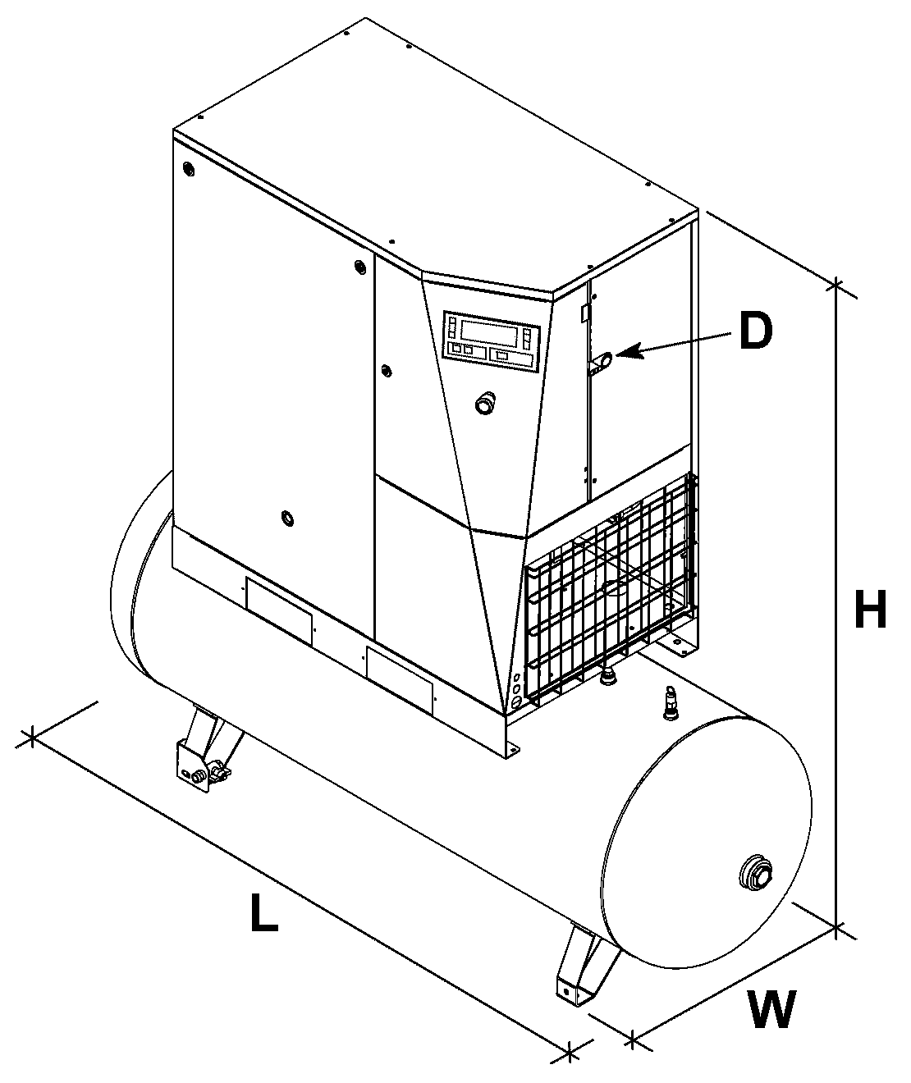

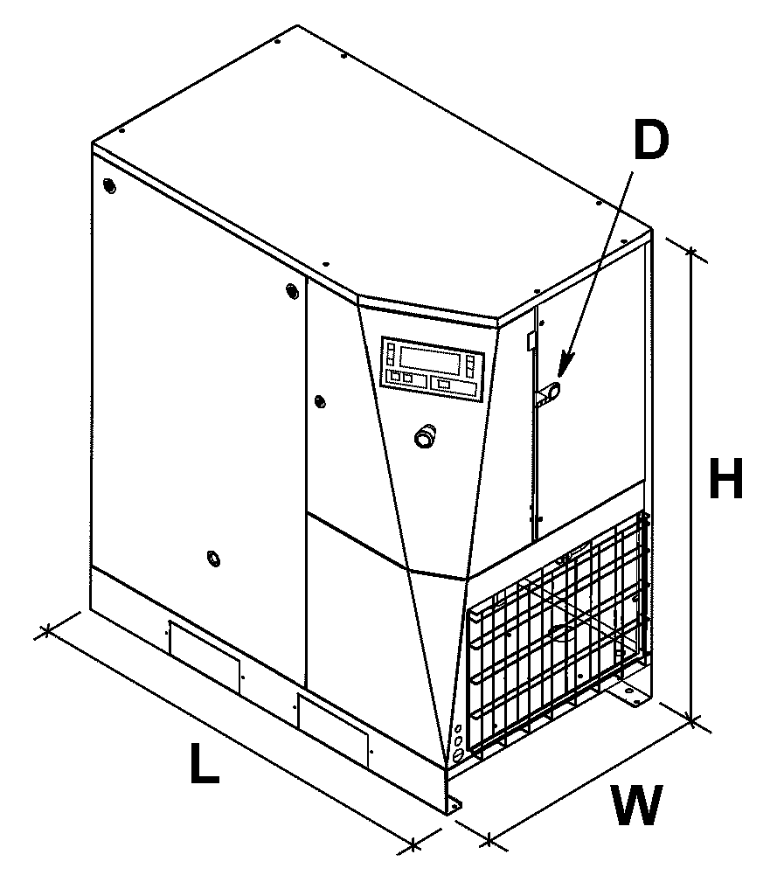

Воздушный ресивер 270 л.
Л.С. 7,5-10-15-20-20  кВт 5,5-7,5-11-15-15 | Габариты (мм) |  |  | Штуцер для подачи воздуха
Л.С. 7,5-10-15-20-20  кВт 5,5-7,5-11-15-15 | L | W | H | D
Л.С. 7,5-10-15-20-20  кВт 5,5-7,5-11-15-15 | 1150 | 620 | 1837 | 3 / 4”
Л.С. 15 (IVR) - кВт 15 (IVR) | 1150 | 646 | 1837 | 3 / 4”
Воздушный ресивер 500 л.
Л.С. 7,5-10-15-20-20  кВт 5,5-7,5-11-15-15 | Габариты (мм) |  |  | Штуцер для подачи воздуха
Л.С. 7,5-10-15-20-20  кВт 5,5-7,5-11-15-15 | L | W | H | D
Л.С. 7,5-10-15-20-20  кВт 5,5-7,5-11-15-15 | 1935 | 620 | 1839 | 3 / 4”
Л.С. 15 (IVR) - кВт 15 (IVR) | 1935 | 646 | 1839 | 3 / 4”

Л.С. 7,5-10-15-20-20  кВт 5,5-7,5-11-15-15 | Габариты (мм) |  |  | Штуцер для подачи воздуха
Л.С. 7,5-10-15-20-20  кВт 5,5-7,5-11-15-15 | L | W | H | D
Л.С. 7,5-10-15-20-20  кВт 5,5-7,5-11-15-15 | 1095 | 620 | 1220 | 3 / 4”
Л.С. 15 (IVR) - кВт 15 (IVR) | 1095 | 646 | 1220 | 3 / 4”

 | Масса нетто кг
 | Л.С. 7,5-  кВт 5,5 | Л.С. 10-  кВт 7,5 | Л.С. 15 - кВт 11 | Л.С. 15 - кВт 11 (IVR) | Л.С. 20 - кВт 15 | Л.С. 20 - кВт 15
Масса (без осушителя /  с осушителем) | 235 - 265 | 240 - 270 | 260 - 290 | 305 - 335 | 285 - 315 | 315 - 345
С осушителем воздуха 270 л.  Масса | 330 | 335 | 355 | 400 | 380 | 440
С осушителем воздуха 500 л.  Масса | 415 | 420 | 440 | 486 | 465 | 495

 | Л.С. 7,5 - кВт 5,5 |  |  |  | Л.С. 10 - кВт 7,5 |  |  | Л.С. 15 - кВт 11
 | 8  бар | 10  бар | 13  бар |  | 8  бар | 10  бар | 13  бар | 8  бар | 10  бар | 13  бар
Стандартная производительность  л/мин. | 820 | 670 | 520 |  | 1153 | 1000 | 810 | 1665 | 1435 | 1210
Макс. давление бар | 8 | 10 | 13 |  | 8 | 10 | 13 | 8 | 10 | 13
Уровень шума. дБ(А) | 66 |  |  |  |  |  |  | 69
Мощность Л.С. - кВт | 7,5 - 5,5 |  |  | 10 - 7,5 |  |  |  | 15 - 11
Настройка таймера масла °C | 110
Объем масла л. | ~ 5

 | Л.С. 15 - кВт 11 (IVR) |  |  |  | Л.С. 20 - кВт 15 |  |  | Л.С. 20 - кВт 15
 | 6  бар | 8,5  бар | 9,5  бар | 12,5  бар | 8  бар | 10  бар | 13  бар | 8  бар | 10  бар | 13  бар
Стандартная производительность  л/мин. | 1621 | 1535 | 1435 | 425 | 1985 | 1771 | 1480 | 2218 | 2020 | 1538
Макс. давление бар | 6-13 инвертор |  |  |  | 8 | 10 | 13 | 8 | 10 | 13
Уровень шума. дБ(А) | 73 |  |  |  | 69 |  |  | 70
Мощность Л.С. - кВт | 15 - 11 |  |  |  | 20 - 15 |  |  | 20 - 15
Настройка таймера масла °C | 110
Объем масла л. | ~ 5

    Номинальная мощность  Вт  Номинальная  мощность  Вт  Тип  Осушитель |  | Масса  кг. | Фреон  R 134a, кг |  |  |  |  |  | Номинальная  мощность, Вт |  | бар  МАКС.  
 |  |  | 50 Гц | 60 Гц | 50 Гц | 60 Гц | 50 Гц | 60 Гц | 50 Гц | 60 Гц
A 3 |  | 25 | 0,350 |  | 233 |  | 33 |  | 266 |  | 13 бар
A 4 |  | 27 | 0,480 |  | 302 |  | 60 |  | 362 |  | 13 бар

Нормальные условия:  Температура окружающего воздуха 25 °C  Температура входного воздуха: 35 °C  Давление 7 бар  Точка росы сжатого воздуха 3 °C | Предельные условия:  Макс. температура окружающей среды 43°C  Мин. температура окружающей среды 5°C  Макс. температура входного воздуха: 55 °C  Макс. рабочее давление: 13 бар

14.0 РИСУНКИ УСТРОЙСТВА
14.1 ОБЩАЯ СХЕМА ОСУШИТЕЛЯ И РЕЗЕРВУАРА

1 Всасывающий воздушный фильтр  2 Термостатический клапан  3 Масляный фильтр  4 Воздушно-масляный охладитель  5 Панель фильтров  6 Система натяжения ремня  7 Клапан минимального давления  8 Воздушно-масляный сепаратор с маслоотделительным фильтром  9 Крышка доливки или заливки масла  10 Панель управления  11 Масломерное стекло | 12 Выпуск масла  13 Масляный бак  14 Бак манометра  15 Управляющая карта  16 Предохранительный клапан ()  17 Ручной слив конденсата  18 Электродвигатель  19 Винтовой компрессор  20 Блок всасывания   ЗАПРЕЩАЕТСЯ САМОВОЛЬНО ИЗМЕНЯТЬ НАСТРОЙКИ ПРЕДОХРАНИТЕЛЬНОГО КЛАПАНА

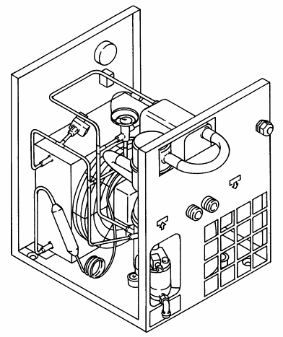
1

2

3

4

5

6

7

8

9

10

11

12

13

14

15

16

17

18

19

20

21
22
24
26
23
25
27
28
29
10
15

РИС. 15
21 | Компрессор хладагента
22 | Конденсатор
23 | Вентилятор двигателя
24 | Испаритель
25 | Слив конденсата
26 | Перепускной клапан горячего газа
27 | Фильтр хладагента
28 | Расширительная капиллярная трубка
29 | Реле давления
30 | Воздушный ресивер

14.2 ПАНЕЛЬ УПРАВЛЕНИЯ
ПЕРЕД ВЫПОЛНЕНИЕМ ПРОВЕРКИ УСТРОЙСТВА НЕОБХОДИМО ВНИМАТЕЛЬНО ПРОЧИТАТЬ И ПОНЯТЬ НАЗНАЧЕНИЕ УПРАВЛЯЮЩИХ ФУНКЦИЙ.

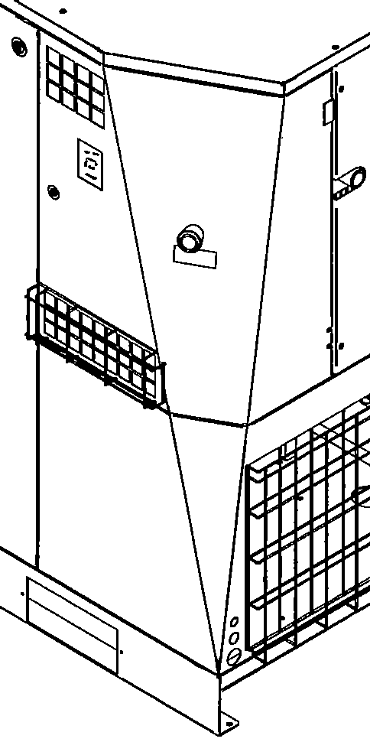
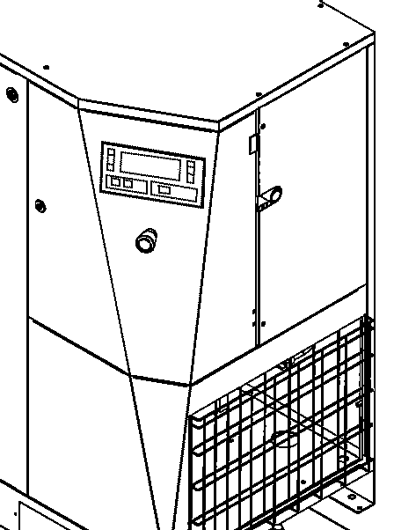
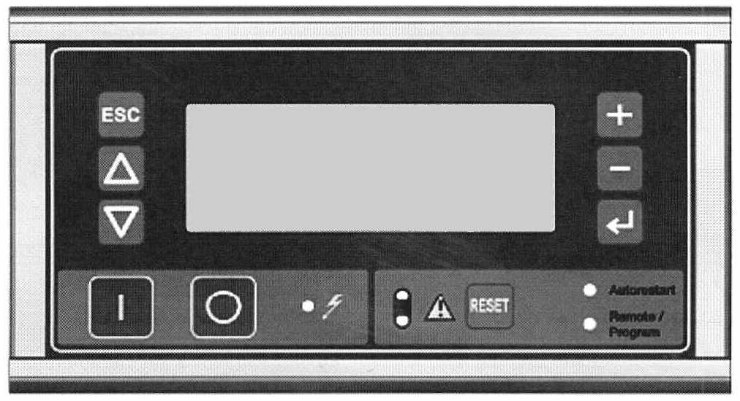
РИС. 16
1
2
IVR
2

1) Управляющая карта
2) Кнопка аварийной остановки с герметизирующим уплотнением и отпусканием вращением

14.3 ЭЛЕКТРОННАЯ КАРТА MC2 (КРОМЕ КОМПРЕССОРОВ С ЧАСТОТНЫМ ПРЕОБРАЗОВАТЕЛЕМ С ИНДЕКСОМ .I)

1
4
5
6
2
3
7
8
9
15
14
10
12
13
11

РИС. 17
В электрической панели установлена электронная карта управления и диагностики; на этой карте отображаются функции, как показано на рис. 17.

1) Дисплей | 6) Клавиша со стрелкой "ВНИЗ"
2) Кнопка СТАРТ (пуск компрессора) | 7) Кнопка "ПЛЮС"
3) Кнопка СТОП (остановка компрессора) | 8) Клавиша "МИНУС"
4) Кнопка "ВЫХОД" | 9) Клавиша "ВВОД – ПОДТВЕРДИТЬ"
5) Клавиша со стрелкой "ВВЕРХ" | 10) Кнопка "СБРОС"

Пиктограмма | Поз. | Описание
   | 2 | Кнопка пуска (пуск компрессора)
 | 3 | Кнопка останова (остановка компрессора)
 | 4 | Кнопка "ВЫХОД"
 | 5 | Клавиша со стрелкой "ВВЕРХ"
 | 6 | Клавиша со стрелкой "ВНИЗ"
 | 7 | Клавиша "ПЛЮС"
 | 8 | Клавиша " МИНУС"
 | 9 | Клавиша "ВВОД – ПОДТВЕРДИТЬ"
 | 10 | Кнопка "СБРОС"

СИГНАЛЫ – НАСТРОЙКА СВЕТОДИОДОВ

Пиктограмма | Поз. | Описание
 | 11 | Светодиод присутствия напряжения (желтый)  Должен быть включен, когда на компрессор подается питание.
 | 12 | Предупреждающий светодиод (желтый)  Этот светодиод включается для индикации критических условий или незначительной неисправности, которая не блокирует компрессор. Это сигнал может указывать на необходимость технического обслуживания или нестандартные рабочие условия. Включение этого светодиода всегда сопровождается сообщением с описанием, которое может отображаться на основном экране.
 | 13 | Светодиод аварийной сигнализации (красный)  Этот светодиод включается (немигающий свет) для индикации блокировки компрессора  в результате серьезной неисправности. Тип неисправности описывается в сообщении  на основном экране. После устранения неисправности светодиод начинает мигать,  сообщая оператору, что условие можно сбросить с помощью клавиши "СБРОС".
   | 14 | Светодиод включения функций ДИСТАНЦИОННОГО УПРАВЛЕНИЯ – ПРОГРАММИРОВАНИЯ (красный)  Этот светодиод включается при включении функции дистанционного управления или одной из функций программирования (ежедневных/еженедельных операций). Если компрессор устанавливается в линию с другими аналогичными компрессорами и включается связь посредством системы CAN-BUS, светодиод (14) берет на себя другие функции.
 | 15 | СВЕТОДИОД АВТОМАТИЧЕСКОГО ПЕРЕЗАПУСКА (красный)  Этот светодиод включается при включении функции АВТОМАТИЧЕСКОГО ПЕРЕЗАПУСКА.

Основной экран
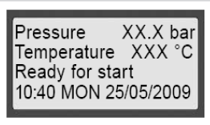
Через несколько секунд после включения питания на экране появится основной экран со следующими показаниями:

Строка 1 - давление на выходе
Строка 2 - температура воздуха на выходе компрессорного элемента
Строка 3 - условия работы (готов к пуску, работа под нагрузкой, работа без нагрузки, …)
Строка 4 - час и дата, доступ к информационному меню, доступ к дереву меню, быстрая смена языка, сообщение
Для смены языка используйте клавиши 5 и 6.

14.4 ПРЕДУПРЕЖДЕНИЕ ОБ ОТКЛЮЧЕНИИ

Предупреждение об отключении выводится, если:

Сообщение на экране | Описание
Compression temp. high (высокая температура компрессии) | Температура на выходе элемента превышает уровень предупреждения об отключении
Ambient temperature low (низкая температура окружающей среды) | Температура на выходе элемента ниже уровня предупреждения об отключении
Dew point probe error (ошибка датчика точки росы) | Существуют проблемы с датчиком температуры точки росы

Высокая температура компрессии
Если температура компрессорного элемента превышает уровень предупреждения об отключении (100°C / 212°F), но ниже уровня отключения (110°C / 230°F), мигает светодиод предупреждения 12, и на экране показывается предупреждение "Compression temp. high" (Высокая температура компрессии).
При помощи кнопок 7 и 8 можно переходить к другим экранам, чтобы проверить текущее состояние других параметров.
Остановите компрессор нажатием на кнопку 3 и дождитесь его остановки.
Разомкните автоматический выключатель на линии подачи компрессора.
ПРЕДУПРЕЖДЕНИЕ:  установку необходимо отсоединить от сети питания!
Осмотрите компрессор и устраните неисправность.

Предупреждение о защитном останове исчезнет автоматически, как только исчезнут условия для его появления.

Низкая температура окружающей среды
Если температура компрессорного элемента ниже уровня предупреждения об отключении (5°C / 41°F), но выше уровня отключения (0°C / 32°F), мигает светодиод предупреждения 12, и на экране показывается предупреждение "Ambient temperature low" (Низкая температура окружающей среды).
При помощи кнопок 7 и 8 можно переходить к другим экранам, чтобы проверить текущее состояние других параметров.
Необходимо повысить температуру окружающей среды

Ошибка датчика температуры
Если существуют проблемы с датчиком температуры точки росы или с его соединением, мигает светодиод предупреждения 12, и на экране показывается предупреждающее сообщение "Dew point probe error" (Ошибка датчика температуры). Обратитесь в службу технической поддержки.

14.5 ОТКЛЮЧЕНИЕ РАБОТАЮЩЕЙ МАШИНЫ
Компрессор отключается в следующих случаях:

Сообщение на экране | Описание
Emergency stop compress. - block (аварийное отключение компрессора - блокировка) | Нажата кнопка аварийного отключения или не закрыта дверца электрошкафа.
Compression temp too high - block (слишком высокая температура компрессора - блокировка) | Температура на выходе компрессорного элемента превышает уровень отключения
Net pressure too high - block (слишком высокое давление в сети - блокировка) | Измеренное давление слишком высоко
Compress. motor overload . block (перегрузка электродвигателя компрессора - блокировка) | Перегрузка приводного электродвигателя
Line voltage cutoff - block (отключение напряжения в линии - блокировка) | Проблемы с отключением напряжения в линии
Press. Trasducer error - block (ошибка датчика давления - блокировка) | Датчик давления не работает
Temperature sensor error - block (ошибка датчика температуры - блокировка) | Датчик температуры не работает
Short-circ. Analog INPUT - block (короткое замыкание аналогового входа - блокировка) | Существуют проблемы с датчиком давления/температуры

Аварийное отключение компрессора - блокировка
При нажатии на кнопку аварийного отключения компрессор останавливается, включается светодиод аварийной сигнализации 13, и на экране отображается аварийный сигнал "Emergency stop compress. - block" (Аварийное отключение компрессора - блокировка).
При отжатии кнопки аварийного отключения мигает светодиод аварийной сигнализации 13. Для сброса аварийного сигнала необходимо нажать на кнопку сброса 10, и светодиод аварийной сигнализации 13 выключится.
Слишком высокая температура компрессора - блокировка
Если температура на выходе компрессорного элемента превышает уровень отключения (110°C / 230°F), компрессор отключается, включается светодиод аварийной сигнализации 13, и на экране появляется аварийный сигнал "Compression temp too high – block" (Слишком высокая температура компрессора - блокировка).
Превышение температуры обнаруживается датчиком температуры (TT11) или термовыключателем (TSH).
Разомкните автоматический выключатель на линии подачи компрессора.
ПРЕДУПРЕЖДЕНИЕ: установку необходимо отсоединить от сети питания!
Осмотрите установку и устраните неисправность.
После устранения неисправности и исчезновения условий для защитного останова включите напряжение и перезапустите компрессор.

Слишком высокое давление в сети - блокировка
Если давление, измеряемое датчиком давления, слишком высоко, включается светодиод аварийной сигнализации 13, и на экране отображается аварийный сигнал "Net pressure too high – block" (Слишком высокое давление в сети – блокировка).

Перегрузка электродвигателя компрессора - блокировка
В случае перегрузки электродвигателя компрессор отключается, мигает светодиод аварийной сигнализации 13, и на экране отображается аварийный сигнал "Compress. motor overload . block" (Перегрузка электродвигателя компрессора - блокировка).
Разомкните автоматический выключатель на линии подачи компрессора.
ПРЕДУПРЕЖДЕНИЕ: установку необходимо отсоединить от сети питания!
Осмотрите установку и устраните неисправность.
После устранения неисправности и условия отключения на экране мигает светодиод 13. Чтобы сбросить аварийный сигнал, нажмите на кнопку сброса 10.

Отключение напряжения в линии - блокировка
В случае обнаружения микропрерывания в линии подачи питания компрессор отключается, включается светодиод аварийной сигнализации 13, и на экране отображается аварийный сигнал "Line voltage cutoff – block" (Отключение напряжения в линии - блокировка). Проверьте напряжение в линии питания.

Ошибка датчика давления - блокировка
При повреждении датчика давления или наличии многочисленных проблем с его электрическим соединением включается светодиод аварийной сигнализации 13, и на экране отображается аварийный сигнал "Press. Trasducer error - block" (Ошибка датчика давления – блокировка).

Ошибка датчика температуры - блокировка
При повреждении датчика температуры или наличии многочисленных проблем с его электрическим соединением включается светодиод аварийной сигнализации 13, и на экране отображается аварийный сигнал "Temperature sensor error - block" (Ошибка датчика давления – блокировка).

Короткое замыкание аналогового входа - блокировка
В случае наличия проблем с датчиком температуры / давления или их электрическим соединением включается светодиод аварийной сигнализации 13, и на экране отображается аварийный сигнал "Short-circ. Analog INPUT – block" (Короткое замыкание аналогового входа - блокировка). Позвоните в службу технической поддержки.

14.6 ОТКЛЮЧЕНИЕ НЕРАБОТАЮЩЕЙ МАШИНЫ
Компрессор не включается в следующих случаях:
Сообщение на экране | Описание
Ambient temperature too low - block (слишком низкая температура окружающей среды - блокировка) | Температура на выходе компрессорного элемента ниже уровня отключения
Power supply phase sequence err. - block (ошибка последовательности фаз в линии питания - блокировка) | Неправильная последовательность фаз в линии подачи питания
No. start/hr too high - block (число пусков/час слишком большое - блокировка) | Число пусков/часов слишком большое - блокировка
Power supply failure - block (перебой в подаче питания - блокировка) | Произошел перебой в подаче питания

Слишком низкая температура окружающей среды - блокировка
Если температура компрессорного элемента ниже уровня отключения (0°C / 32°F), мигает светодиод предупреждения 13, и на экране показывается предупреждение "Ambient temperature too low" (Слишком низкая температура окружающей среды - блокировка).
При помощи кнопок 7 и 8 можно переходить к другим экранам, чтобы проверить текущее состояние других параметров.
Необходимо повысить температуру окружающей среды

Ошибка последовательности фаз в линии питания - блокировка
Если реле последовательности фаз обнаруживает неверную последовательность фаз, включается светодиод аварийной сигнализации 13, и на экране отображается аварийный сигнал "Power supply phase sequence err. - block" (Ошибка последовательности фаз в линии питания - блокировка).
Разомкните автоматический выключатель на линии подачи компрессора.
ПРЕДУПРЕЖДЕНИЕ: установку необходимо отсоединить от сети питания!
Поменяйте местами фазы линии питания машины.
Включите напряжение и перезапустите компрессор.

Число пусков/час слишком большое - блокировка
При превышении количества пусков в час включается светодиод аварийной сигнализации 13, и на экране появляется аварийный сигнал "No. start/hr too high – block" (Число пусков/час слишком большое - блокировка). Необходимо подождать до сброса неисправности.

Перебой в подаче питания - блокировка
После возобновления подачи питания после перебоя мигает светодиод аварийной сигнализации 13, и на экране отображается аварийный сигнал "Power supply failure – block" (Перебой в подаче питания - блокировка). Для сброса аварийного сигнала необходимо нажать на кнопку сброса 10, и светодиод 13 выключится. Аварийный сигнал не появляется, если активна функция автоматического пуска.
14.7 Сервисное предупреждение / отключение

Предупреждение о необходимости сервисного обслуживания появляется, когда таймер обслуживания достигает установленного временного интервала. Мигает светодиод предупреждения 12, и на экране показывается предупреждающее сообщение, соответствующее комплекту для сервисного обслуживания, который необходимо применить.

Сообщение на экране | Описание
Replace oil xxx excess hours (замените масло, превышение xxx часов) | В рамках регулярного технического обслуживания необходимо заменить масло
Service A + oil (сервис А + масло) | Необходимо заменить компоненты комплекта A и масло
Service A + B + oil (сервис A + B + масло) | Необходимо заменить компоненты комплектов A и B и масло

Меню технического обслуживания
Для входа в меню технического обслуживания нажмите на кнопку "ввод" 9. Ниже приводится дерево меню.




Time to service (Время до сервиса)
… XXhrs (… XX ч)
>MAINTENANCE (ТЕХНИЧЕСКОЕ ОБСЛУЖИВАНИЕ)
Replacement made for (Выполнена замена)
oil OK? (масло OK?)
Replacement made for Serv. A+oil OK? (Выполнена замена комплекта для сервисного обслуживания А+масла OK?)
>Running hours (>Часы работы)
Operating time (Время работы)
total: XXhrs (всего: XX ч)
Operating time (Время работы)
load: XXhrs (нагрузка: XX ч)

>Time to service
(>Время до сервиса)
>Components life (>Срок службы компонентов)
Time remaining for (Осталось времени для)
oil XXhrs (масло XX ч)
Time remaining for (Осталось времени для)
Serv. A+oil XXhrs (Сервис A+масло XX ч)
Time remaining for (Осталось времени для)
Serv.A+B+oil XXhrs (Сервис A+B+масло)
>Compon. replacement (Замена компонентов)
Confirm replacement (Подтверждение замены)
oil OK? (масло OK?)
Confirm replacement (Подтверждение замены)
Serv. A+oil OK? (Сервис A+масло OK?)
Replacement made for Serv. A+B+oil OK?
(Выполнена замена комплекта для сервисного обслуживания А+B+масла OK?)
Confirm replacement (Подтверждение замены)
Serv.A+B+oil OK? (Сервис A+B+масло OK?)
Time to service (Время до сервиса)
Дает возможность проверить время оставшееся до проведения технического обслуживания компрессора.
Components life (Срок службы компонентов)
Показывает остающийся срок службы, при наступлении которого потребуется выполнить периодическое техническое обслуживание.
Compon. Replacement (Замена компонентов)
Перед выполнением любых операций с машиной остановите установку и разомкните автоматический выключатель в линии питания компрессора.
ПРЕДУПРЕЖДЕНИЕ: установку необходимо отсоединить от сети питания!
Выполните операции сервисного обслуживания. См. раздел с графиком профилактического обслуживания.
После выполнения сервисного обслуживания переустановите таймер сервисного обслуживания.
Если функция включена, после технического обслуживания можно сбросить счетчики срока службы компонентов.
Running hours (Часы работы)
Показывает время работы компрессора (всего часов работы, часов работы при полной нагрузке).
ВЫБОР ПРОГРАММНОГО ОБЕСПЕЧЕНИЯ КОМПРЕССОРА
В случае замены контроллера необходимо выбрать правильное программное обеспечение контроллера в зависимости от давления и того, установлен ли на машину встроенный осушитель. Ниже приводятся наклейки, прикрепляемые на машину со ссылкой на каждую программу:
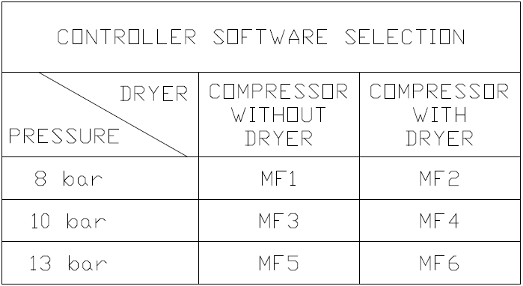

Осушитель
Давление
Компрессор без осушителя
Компрессор с осушителем

15.0 ОБЫЧНОЕ ТЕХНИЧЕСКОЕ ОБСЛУЖИВАНИЕ, ВЫПОЛНЯЕМОЕ ПОЛЬЗОВАТЕЛЕМ
ПЕРЕД ВЫПОЛНЕНИЕМ ТЕХНИЧЕСКОГО ОБСЛУЖИВАНИЯ НЕОБХОДИМО ВЫКЛЮЧИТЬ УСТРОЙСТВО, ОТКЛЮЧИТЬ УСТРОЙСТВО ОТ ИСТОЧНИКОВ ПИТАНИЯ И ОТ ПНЕВМАТИЧЕСКОЙ СЕТИ.

Работы по техническому обслуживанию, описанные в этой главе, могут выполняться пользователем.
Более сложные работы по техническому обслуживанию, выполнение которых должно осуществляться квалифицированным персоналом, приведены в главе ОБЩЕЕ ТЕХНИЧЕСКОЕ ОБСЛУЖИВАНИЕ (См. главу 21.0).

15.1 ОБЩАЯ ИНФОРМАЦИЯ
15.2 ПРОГРАММА ТЕХНИЧЕСКОГО ОБСЛУЖИВАНИЯ

■ ОПЕРАЦИИ, КОТОРЫЕ МОЖЕТ ВЫПОЛНЯТЬ ПОЛЬЗОВАТЕЛЬ
 ОПЕРАЦИИ, ВЫПОЛНЕНИЕ КОТОРЫХ ДОЛЖНО ОСУЩЕСТВЛЯТЬСЯ КВАЛИФИЦИРОВАННЫМ ПЕРСОНАЛОМ; ЭТИ ОПЕРАЦИИ ПРИВЕДЕНЫ В ЧАСТИ "B" ДАННОГО РУКОВОДСТВА.

Сведения о плановом техническом обеспечении воздушного компрессора по часам работы или годовым интервалам технического обслуживания см. в следующей таблице.

Указанные интервалы выполнения технического обслуживания рекомендуются для условий работы с низким содержанием пыли и хорошей вентиляцией. Для условий с повышенной запыленностью необходимо удвоить частоту выполнения обслуживания.

Через каждые 24 часа работы машины | - Слейте конденсат из резервуара с воздухом
Через каждые 50 часов работы машины | ■ Слейте конденсат из масляного бака   Проверьте уровень масла   Очистите фильтрующую панель
Через каждые 500 часов | ■ Очистите всасывающий воздушный фильтр   Очистите конденсационный радиатор (при наличии осушителя)   Очистите грязесборный фильтр   Проверьте натяжение ремня   Проверьте автоматический сброс конденсата (при наличии осушителя).
Через каждые 2000 часов | ■ Замените всасывающий воздушный фильтр   Замените масло   Замените масляный фильтр   Замените линейный фильтр вторичной очистки  (заменяйте фильтрующий элемент не реже одного раза в года)   Замените маслоотделительный фильтр
Через каждые 2000 часов |  Очистите ребристую поверхность воздушно-масляного охладителя

Для применения в компрессорах одобрен следующий тип масла: KRAFT-OIL
15.2 СЛИВ КОНДЕНСАТА ИЗ МАСЛЯНОГО БАКА

Если в цикле работы компрессора предусмотрены длительные паузы, во время которых установка охлаждается, то в масляном баке собирается определенное количество конденсата. Такое случается, например, при остановке на ночь или на выходные.
Конденсат необходимо сливать раз в 50 часов или еженедельно. Эту операцию можно выполнять только на остывшей установке, то есть не менее чем через 8 часов после выключения.
ПЕРЕД СБРОСОМ КОНДЕНСАТА НЕОБХОДИМО ВЫКЛЮЧИТЬ УСТАНОВКУ И ОТКЛЮЧИТЬ ЕЕ ОТ ЭЛЕКТРОПИТАНИЯ.

Выполните следующие действия:
- Выключите машину кнопкой (поз. 1, Рис. 18): при этом машина остановится через 45 секунд работы на холостом ходу.
- Выключите автоматический дифференциальный переключатель питания, поз. 3 (на винтовом компрессоре) и поз. 3А
(при наличии осушителя), Рис. 18.

РИС. 18

1
7

6

5

3

3A

4

3

3A

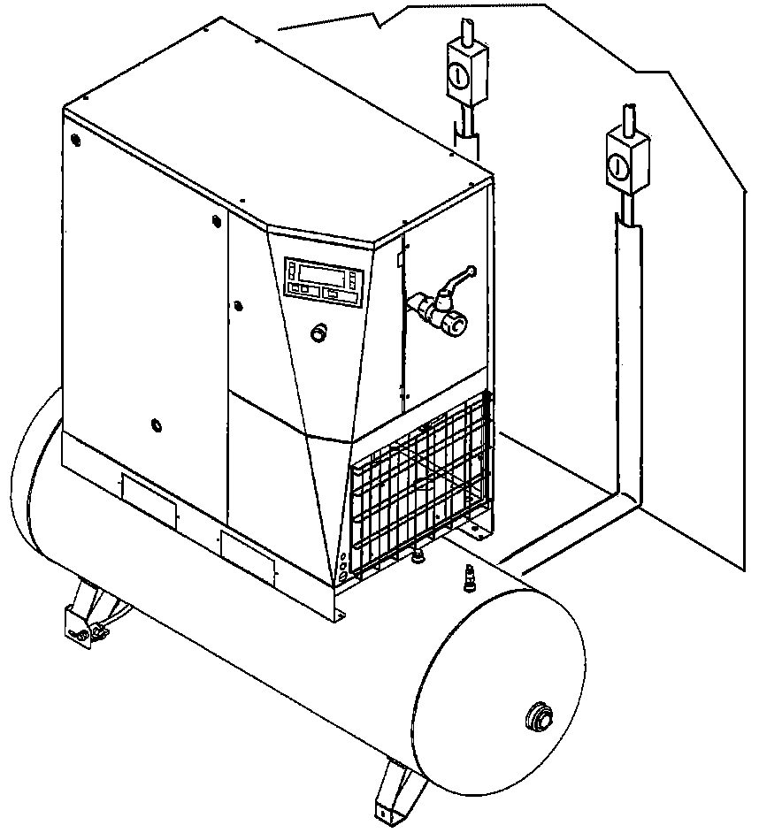

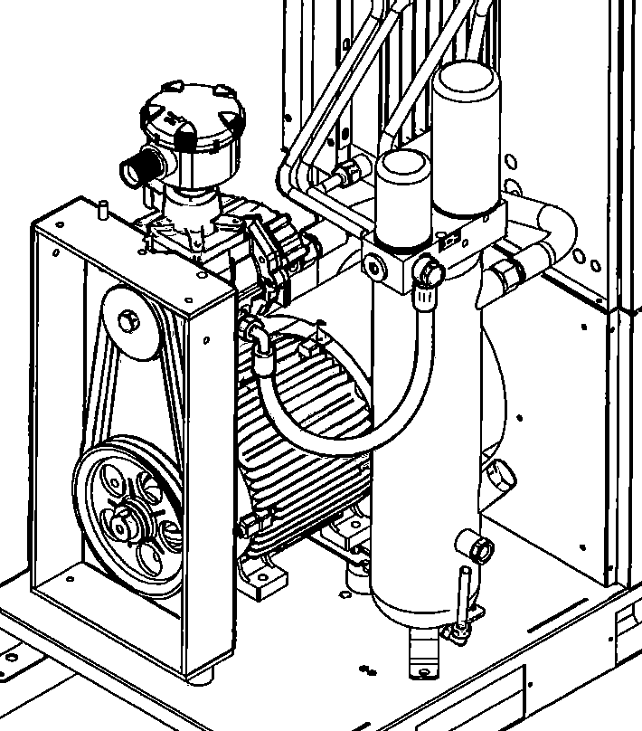

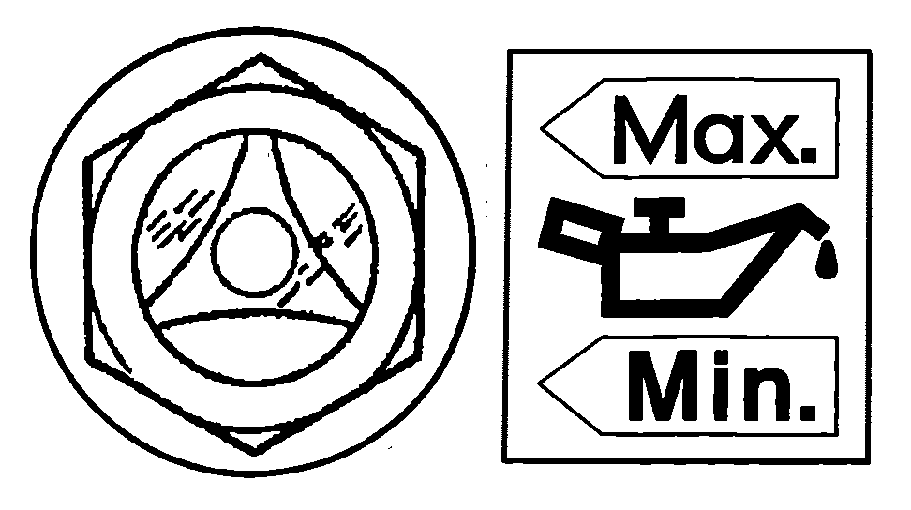

- Дождитесь охлаждения машины.
- Снимите панели (поз. 4, Рис. 18) прилагаемым ключом.
- МЕДЛЕННО поверните краник (поз. 5, Рис. 18) и дайте конденсату стечь.
- Когда появятся первые следы масла, закройте кран.
КОНДЕНСАТ СЛЕДУЕТ УТИЛИЗИРОВАТЬ В СООТВЕТСТВИИ С ДЕЙСТВУЮЩЕЙ НОРМАТИВНОЙ ДОКУМЕНТАЦИЕЙ.

- Проверьте уровень масла по указателю (поз. 6, Рис. 18).
- Если уровень масла меньше минимального, добавьте масла, как указано в пункте 15.4.

15.4 ПРОВЕРКА УРОВНЯ МАСЛА И ДОБАВЛЕНИЕ ЕГО

- Выключите машину кнопкой (поз. 1, Рис. 18): при этом машина остановится через 45 секунд работы на холостом ходу.
- Выключите автоматический дифференциальный переключатель питания, поз. 3 (на винтовом компрессоре) и поз. 3А
(при наличии осушителя), Рис. 18.
- Подождите несколько минут, пока не перестанет образовываться пена в маслосборнике.
- Проверьте уровень масла по указателю (поз. 6, Рис. 18)
- Если уровень меньше минимального, долейте масло.
ИСПОЛЬЗУЙТЕ МАСЛО ТОГО ЖЕ ТИПА, КОТОРЫЙ ЗАЛИТ В МАШИНУ, НЕ СМЕШИВАЙТЕ РАЗЛИЧНЫЕ ТИПЫ МАСЕЛ.

ПЕРЕД ВЫПОЛНЕНИЕМ ЛЮБЫХ РАБОТ НА УСТРОЙСТВЕ УБЕДИТЕСЬ, ЧТО ЭЛЕКТРОПИТАНИЕ ВЫКЛЮЧЕНО.

- Откройте переднюю панель (поз. 4, Рис. 18) специальным ключом.
- Медленно откройте масляную пробку (поз. 7, Рис. 18).
- Добавьте масло того же типа, которое залито в компрессор, до максимального уровня согласно поз. 6, Рис. 18.
- Выключите заглушку масляного бака (поз. 7, Рис. 18).
- Закройте панель (поз. 4, рис. 18).
15.5 ОЧИСТКА ФИЛЬТРУЮЩЕЙ ПАНЕЛИ

- Выключите машину кнопкой (поз. 1, Рис. 18): при этом машина остановится через 45 секунд работы на холостом ходу.
- Включите автоматический дифференциальный переключатель питания, поз. 3 (на винтовом компрессоре) и поз. 3А
(при наличии осушителя), Рис. 18.
- Снимите панель фильтра (поз. 1 - 1А, Рис. 19).
- Очистите фильтрующую панель струей воздуха или промойте ее водой, не используя моющие средства.
- По окончании выполнения операции установите панель фильтра (поз. 1 - 1А, Рис. 19) на место.

РИС. 19
1

2

1A

1

ЧЕРЕЗ КАЖДЫЕ 50 ЧАСОВ РАБОТЫ ОЧИЩАЙТЕ ФИЛЬТРУЮЩУЮ ПАНЕЛЬ.

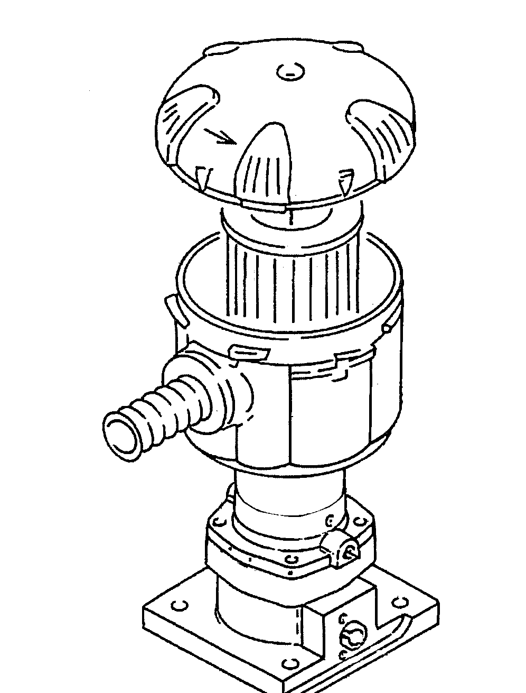
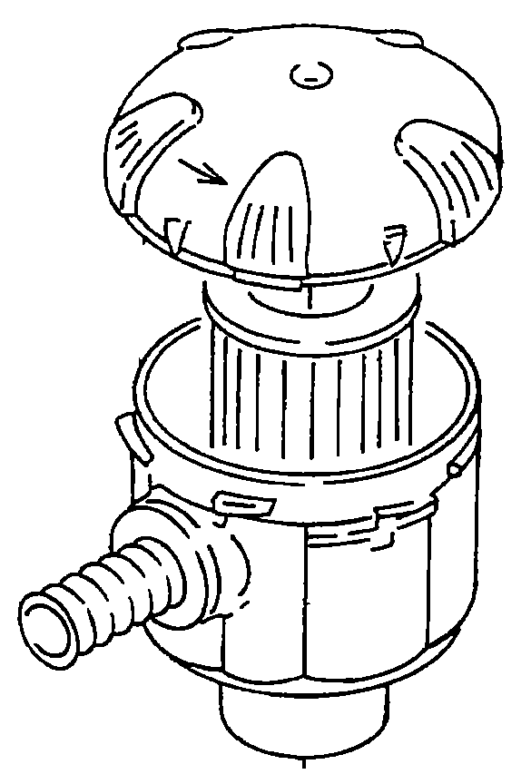
РИС. 19A
Л.С. 7,5-10-15-20
Л.С. 20
8

7

8

7

15.6 ОЧИСТКА ВСАСЫВАЮЩЕГО ВОЗДУШНОГО ФИЛЬТРА ИЛИ ЗАМЕНА ФИЛЬТРА
- Выключите машину кнопкой (поз. 1, Рис. 18): при этом машина остановится через 45 секунд работы на холостом ходу.
- Включите автоматический дифференциальный переключатель питания, поз. 3 (на винтовом компрессоре) и поз. 3А
(при наличии осушителя), Рис. 18.


ГОРЯЧИЕ ДЕТАЛИ ВНУТРИ

- Снимите защитное устройство (кожух машины), поз. 2, Рис. 19.
- Снимите кожух (поз. 7, Рис. 19А)
- Снимите фильтр (поз. 8, Рис. 19А).
НЕ ДОПУСКАЙТЕ ПОПАДАНИЯ ПОСТОРОННИХ ПРЕДМЕТОВ ВО ВСАСЫВАЮЩИЙ КОЛЛЕКТОР.

- Очистите фильтр струей воздуха, направляя ее изнутри наружу, ЗАПРЕЩАЕТСЯ ИСПОЛЬЗОВАТЬ ВОДУ ИЛИ РАСТВОРИТЕЛИ. Или установите новый фильтр.
- Очистите диск, в котором устанавливается фильтр, чистой тканью.
- Установите фильтр и крышку.
- При необходимости утилизируйте старый фильтр в соответствии с местными действующими нормативными актами.
- Закройте крышку машины (поз. 2, Рис. 19) с помощью соответствующих предохранительных винтов.

15.7 ПРОВЕРКА АВТОМАТИЧЕСКОГО И РУЧНОГО СБРОСА КОНДЕНСАТА (ДЛЯ ОСУШИТЕЛЯ И БАКА)
ПЕРЕД ВЫПОЛНЕНИЕМ ТЕХНИЧЕСКОГО ОБСЛУЖИВАНИЯ НЕОБХОДИМО ВЫКЛЮЧИТЬ УСТРОЙСТВО, ОТКЛЮЧИТЬ УСТРОЙСТВО ОТ ИСТОЧНИКОВ ПИТАНИЯ И ОТ ПНЕВМАТИЧЕСКОЙ СЕТИ.

Необходимо проверить автоматический и ручной слив конденсата (поз. 1 через каждые 500 часов и поз. 2 через каждые 24 часов работы), Рис. 20.
Выполните следующие действия:
- Снимите панель фильтра (поз. 3, Рис. 20)
- Нажмите кнопку "TEST" (поз. 1, Рис 20) на несколько секунд для проверки корректности слива конденсата из дренажной трубы.
- Проверьте ручной сброс конденсата из бака, чтобы убедиться, что конденсат корректно удален из клапана, поз. 2, Рис. 20 (ЕЖЕДНЕВНАЯ ПРОДУВКА).

РИС. 20
1

2
6
5
4

1A
4
6
5
8
7

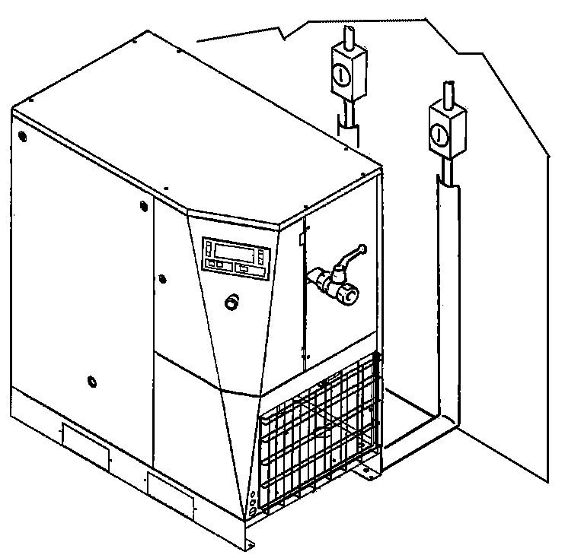

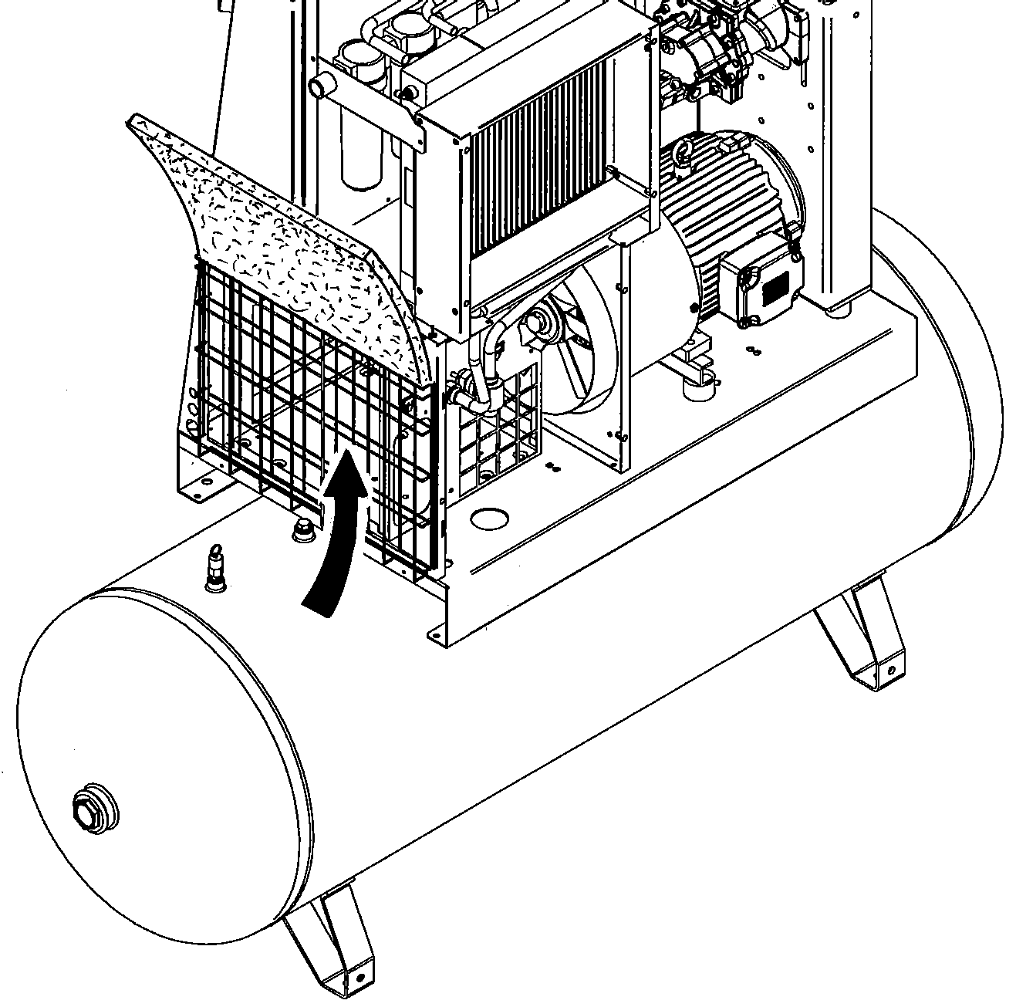

3

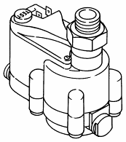

15.8 ОЧИСТКА ГРЯЗЕСБОРНОГО ФИЛЬТРА ОСУШИТЕЛЯ (ПРИ НАЛИЧИИ ОСУШИТЕЛЯ)
Выполните следующие действия:
- Закройте пробку (поз. 4, Рис. 20)
- Сбросьте давление осушителя, нажав на кнопку "TEST" сброса конденсата (приблизительно на 10-20 секунд), поз. 1, Рис. 20
- Выключите машину кнопкой (поз. 1А, Рис. 20): при этом машина остановится через 45 секунд работы на холостом ходу.
- Выключите разъединитель поз. 5 (для винтового компрессора) и поз. 6 (при наличии осушителя) см. Рис 20.
- Сбросьте давление, повернув кран, поз. 2, Рис. 20.
- Снимите панель фильтра (поз. 3, Рис. 20)
- Снимите ограничитель (поз. 7, Рис. 20)
- Снимите фильтр (поз. 8, Рис. 20)
- Очистите фильтр струей воздуха, направляя ее изнутри наружу
- Установите фильтр, закрепите пробку.
- Установите панель фильтра (поз. 3, Рис. 20)

15.9 ОЧИСТКА КОНДЕНСАЦИОННОГО РАДИАТОРА (ПРИ НАЛИЧИИ ОСУШИТЕЛЯ)

ПЕРЕД ВЫПОЛНЕНИЕМ ТЕХНИЧЕСКОГО ОБСЛУЖИВАНИЯ НЕОБХОДИМО ВЫКЛЮЧИТЬ УСТРОЙСТВО, ОТКЛЮЧИТЬ УСТРОЙСТВО ОТ ИСТОЧНИКОВ ПИТАНИЯ И ОТ ПНЕВМАТИЧЕСКОЙ СЕТИ.

Очистку конденсатора необходимо выполнять ежемесячно.
Выполните следующие действия:
- Выключите машину кнопкой (поз. 1, Рис. 21): при этом машина остановится через 45 секунд работы на холостом ходу.
- Включите автоматический дифференциальный переключатель питания, поз. 3 (на винтовом компрессоре) и поз. 2
(при наличии осушителя), Рис. 21.
ГОРЯЧИЕ ДЕТАЛИ ВНУТРИ ОСУШИТЕЛЯ

- Снимите панель фильтра (поз. 4, Рис. 21)
- Очистите ребра конденсатора сжатым воздухом (см. Рис. А). НЕ ИСПОЛЬЗУЙТЕ ВОДУ И РАСТВОРИТЕЛИ.
- Установите панель фильтра (поз. 4, Рис. 21)

РИС. 21
2
11
3
2
1
4
Рис. A

15.10 ЗАМЕНА ЛИНЕЙНОГО ФИЛЬТРА ВТОРИЧНОЙ ОЧИСТКИ
ПЕРЕД ВЫПОЛНЕНИЕМ ТЕХНИЧЕСКОГО ОБСЛУЖИВАНИЯ НЕОБХОДИМО ВЫКЛЮЧИТЬ УСТРОЙСТВО, ОТКЛЮЧИТЬ УСТРОЙСТВО ОТ ИСТОЧНИКОВ ПИТАНИЯ И ОТ ПНЕВМАТИЧЕСКОЙ СЕТИ.

ПРЕДУПРЕЖДЕНИЕ: внутренняя коррозии может представлять серьезную угрозу безопасности оборудования.
При замене фильтрующего элемента убедитесь в ее отсутствии.

Выполните следующие действия:
- Закройте кран (поз. 1, Рис. 22)
- Снимите панель фильтра (поз. 2, Рис. 22)
- Сбросьте давление осушителя, нажав на кнопку "TEST" сброса конденсата (приблизительно на 10-20 секунд), поз. 3, Рис. 22
- Выключите машину кнопкой (поз. 4, Рис. 22): при этом машина остановится через 45 секунд работы на холостом ходу.
- Включите автоматический дифференциальный переключатель питания, поз. 5 (на винтовом компрессоре) и поз. 6
(на осушителе), Рис. 22.
- Снимите панель фильтра (поз. 7, Рис. 22)
- Замените фильтр (поз. 9, Рис. 22).
- Прикрепите наклейку, на которую нанесен месяц и год установки следующего фильтрующего элемента (макс. один год)
на корпус фильтра.
- Установите панель (поз. 7, Рис. 22)
- Откройте кран (поз. 1, Рис. 22)

РИС. 22
6

5

7

1

4

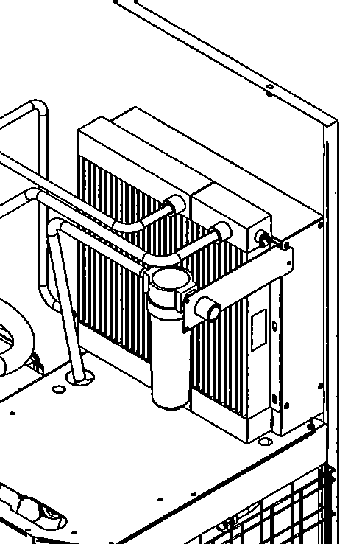

2

3

9
Фильтр вторичной очистки

16.0 ПЕРИОДЫ НЕАКТИВНОСТИ

Если машина не будет использоваться в течение продолжительного времени:
- Закройте кран (поз. 1, Рис. 23).
- Снимите панель фильтра (поз. 2, Рис. 23)
- Сбросьте давление осушителя, нажав на кнопку "TEST" сброса конденсата (приблизительно на 10-20 секунд), поз. 3, Рис. 22
- Выключите машину кнопкой (поз. 4, Рис. 23): при этом машина остановится через 45 секунд работы на холостом ходу.
- Включите автоматический дифференциальный переключатель питания, поз. 5 (на винтовом компрессоре) и поз. 6
(при наличии осушителя), Рис. 23.
- Сбросьте давление, повернув кран (поз. 7, Рис. 23).
- Закройте краны (поз. 7, Рис. 23) снова после полного сброса остаточного давления воздуха.
РИС. 23
5
6
7
4
1
3
2

Во время периодов неактивности машина должна быть защищена от атмосферных осадков, пыли и влаги, которые могут повредить электродвигатель и электрическую систему.
Для запуска машины после периодов неактивности проконсультируйтесь со службой технической поддержки.

17.0 УТИЛИЗАЦИЯ ОСУШИТЕЛЕЙ

При утилизации устройства необходимо разобрать его и отсортировать детали в соответствии с материалом, из которого они изготовлены. Утилизация должна выполняться в соответствии с действующими нормативными актами.
СОБЛЮДАЙТЕ ТРЕБОВАНИЯ ДЕЙСТВУЮЩИХ НОРМАТИВНЫХ АКТОВ ПРИ УТИЛИЗАЦИИ ОТРАБОТАВШЕГО МАСЛА И ДРУГИХ ЗАГРЯЗНЯЮЩИХ МАТЕРИАЛОВ, НАПРИМЕР, ИЗОЛЯЦИОННОЙ ПЕНЫ, ЗВУКОИЗОЛЯЦИИ И Т. Д.

18.0 ПЕРЕЧЕНЬ ЗАПАСНЫХ ЧАСТЕЙ ДЛЯ ТЕХНИЧЕСКОГО ОБСЛУЖИВАНИЯ

Поз. | ОБОЗНАЧЕНИЕ | Код | Л.С. 7,5  кВт 5,5 |  |  | Л.С. 10  кВт 7,5 |  |  | Л.С. 15  кВт 11 |  |  | Л.С. 15(V)  кВт 11(V) | Л.С. 20  кВт 15 |  |  | Л.С. 20  кВт 15
Поз. | ОБОЗНАЧЕНИЕ | Код | 8 бар | 10 бар | 13 бар | 8 бар | 10 бар | 13 бар | 8 бар | 10 бар | 13 бар | 5 – 12,5  бар | 8 бар | 10 бар | 13 бар | 8 бар | 10 бар | 13 бар
1 | Всасывающий воздушный фильтр | 6211473950 | ■ | ■ | ■ | ■ | ■ | ■ | ■ | ■ | ■ | ■ | ■ | ■ | ■
2 | Всасывающий воздушный фильтр | 6211472350 |  |  |  |  |  |  |  |  |  |  |  |  |  | ■ | ■ | ■
3 | Масляный фильтр | 6211472650 | ■ | ■ | ■ | ■ | ■ | ■ | ■ | ■ | ■ | ■ | ■ | ■ | ■ | ■ | ■ | ■
4 | Сепаратор | 6221372850 | ■ | ■ | ■ | ■ | ■ | ■ | ■ | ■ | ■ | ■ | ■ | ■ | ■ | ■ | ■ | ■
5 | Фильтрующая панель | 2202251210 | ■ | ■ | ■ | ■ | ■ | ■ | ■ | ■ | ■ | ■ | ■ | ■ | ■ | ■ | ■ | ■
6 | Фильтрующая панель | 2202261128 |  |  |  |  |  |  |  |  |  | ■
7 | Фильтр вторичной очистки | 2258290008 | ■ | ■ | ■ | ■ | ■ | ■ | ■ | ■ | ■ | ■ | ■ | ■ | ■ | ■ | ■ | ■

Для применения в компрессорах одобрен следующий тип масла: KRAFT-OIL

РИС. 24
3
4
Л.С. 7,5-10-15-20
Л.С. 20
1

5
7
6
IVR
5
2

Настоятельно рекомендуется использование фирменных смазочных средств, рекомендованных авторизированной сервисной службой. Данная продукция является результатом наших многолетних исследований и производственных испытаний. Номера деталей и сведения см. раздел "Комплекты для сервисного обслуживания" в перечне запасных частей.

19.0 ПОИСК И УСТРАНЕНИЕ НЕИСПРАВНОСТЕЙ, ДЕЙСТВИЯ В АВАРИЙНЫХ СИТУАЦИЯХ

ВНИМАНИЕ! ОПЕРАЦИИ, ПОМЕЧЕННЫЕ  , ДОЛЖНЫ ВЫПОЛНЯТЬСЯ КВАЛИФИЦИРОВАННЫМ ПЕРСОНАЛОМ, ДОПУЩЕННЫМ ПРОИЗВОДИТЕЛЕМ ОБОРУДОВАНИЯ
ВСЕ РАБОТЫ ДОЛЖНЫ ВЫПОЛНЯТЬСЯ КВАЛИФИЦИРОВАННЫМ ПЕРСОНАЛОМ. ПЕРЕД ВЫПОЛНЕНИЕМ ЛЮБЫХ РАБОТ ПО ОБСЛУЖИВАНИЮ ОБЯЗАТЕЛЬНО ВЫКЛЮЧИТЕ УСТРОЙСТВО И ОТСОЕДИНИТЕ ЕГО ОТ ИСТОЧНИКОВ ПИТАНИЯ.

19.1 ПОИСК И УСТРАНЕНИЕ НЕИСПРАВНОСТЕЙ ВИНТОВОГО КОМПРЕССОРА. ДЕЙСТВИЯ В АВАРИЙНЫХ СИТУАЦИЯХ

НЕИСПРАВНОСТЬ | ВОЗМОЖНЫЕ ПРИЧИНЫ | ПРИЗНАКИ
- Светодиод 11 ВЫКЛ.  - Экран ВЫКЛ. | - отсутствует электропитание  - предохранители F1 / F3 перегорели | ■  - проверьте цепь подачи питания,  см. главу 12.2    - замените предохранители
- Светодиод 11 ВЫКЛ.  - Экран ВЫКЛ. | - проблемы с электронным блоком управления  - проблемы с соединениями блока управления | - позвоните в службу технической поддержки  - позвоните в службу технической поддержки
- Светодиод 11 ВЫКЛ.  - Экран ВКЛ.  (с сообщением о нормальной работе) | - предохранитель F2 перегорел | ■  - замените предохранитель
- Светодиод 11 ВКЛ.  - Светодиод 13 постоянно ВКЛ.  - Сообщение на экране "Ambient temperature too low – block" (Слишком низкая температура окружающей среды - блокировка) | - слишком низкая температура окружающей среды | - поднимите температуру окружающей среды. Проверьте требования по установке.
- Светодиод 11 ВКЛ.  - Светодиод 13 постоянно ВКЛ.  - Сообщение на экране: "Press. Transducer error – block" (Ошибка датчика давления – блокировка) | - проблемы с датчиком давления или с его электрическими соединениями | - позвоните в службу технической поддержки
- Светодиод 11 ВКЛ.  - Светодиод 13 постоянно ВКЛ.  - Сообщение на экране: "Temperature sensor error – block" (Ошибка датчика температуры - блокировка) | - проблемы с датчиком температуры или с его электрическими соединениями | - позвоните в службу технической поддержки
- Светодиод 11 ВКЛ.  - Светодиод 13 постоянно ВКЛ.  - Сообщение на экране: "Short-circ. Analog INPUT – block" (Короткое замыкание аналогового входа - блокировка) | - проблемы с датчиком давления/ температуры или с его электрическими соединениями | - позвоните в службу технической поддержки
- Светодиод 11 ВКЛ.  - Светодиод 13 постоянно ВКЛ.  - Сообщение на экране: "Power supply failure – block" (Перебой в подаче питания - блокировка) | - произошел перебой в подаче питания в систему | - выполните операцию сброса (см. главу 14.6) и перезапустите машину
- Светодиод 11 ВКЛ.  - Светодиод 13 постоянно ВКЛ.  - Сообщение на экране: "Power supply phase sequence err. – block" (Ошибка последовательности фаз в линии питания – блокировка) | - ошибка последовательности фаз в линии питания | ■  - поменяйте местами две фазы питания
- Светодиод 11 ВКЛ.  - Светодиод 13 постоянно ВКЛ.  - Сообщение на экране: "No. starts/hr too high – block" (Число пусков/час слишком большое - блокировка) | - число пусков/ч, которые позволяет выполнять электродвигатель, превышено | - подождите до сброса неисправности

19.2 - ДАВЛЕНИЕ НИЖЕ НОМИНАЛЬНОГО

НЕИСПРАВНОСТЬ | ВОЗМОЖНЫЕ ПРИЧИНЫ | ПРИЗНАКИ
- Постоянное значение давления на экране (не повышается) | - распределитель разгрузки с электрическим управлением остается закрытым | ■  - проверьте электрическую систему
- Значение давления на экране меньше минимального рабочего давления | - потребление сжатого воздуха превышено

19.3 - МАШИНА ГОТОВА К ПУСКУ ИЛИ РАБОТАЕТ, ИЛИ ВКЛЮЧЕН СВЕТОДИОД ПЛАНОВОГО ТЕХНИЧЕСКОГО ОБСЛУЖИВАНИЯ

НЕИСПРАВНОСТЬ | ВОЗМОЖНЫЕ ПРИЧИНЫ | ПРИЗНАКИ
- Мигает светодиод 12  - Сообщение на экране: "Replace oil XXX excess hours" (замените масло, превышение xxx часов) | - в рамках регулярного технического обслуживания необходимо заменить масло | ■  - замените масло
- Мигает светодиод 12  - Сообщение на экране: "Service A + oil XXX excess hours" (Сервис А + превышение XXX ч) | - в рамках регулярного технического обслуживания необходимо заменить компоненты комплекта для сервисного обслуживания А | ■  - замените компоненты комплекта для сервисного обслуживания A и масло
- Мигает светодиод 12  - Сообщение на экране: "Service A + B + oil XXX excess hours" (Сервис А + B + масло, превышение XXX ч) | - в рамках регулярного технического обслуживания необходимо заменить компоненты комплекта для сервисного обслуживания А и B | ■  - замените компоненты комплекта для сервисного обслуживания А  и B и масло

19.4 - МАШИНА ГОТОВА К ПУСКУ ИЛИ РАБОТАЕТ С СООБЩЕНИЕМ О КРИТИЧЕСКИХ УСЛОВИЯХ РАБОТЫ

НЕИСПРАВНОСТЬ | ВОЗМОЖНЫЕ ПРИЧИНЫ | ПРИЗНАКИ
- Мигает светодиод 12  - Сообщение на экране "Ambient temperature low" (Низкая температура окружающей среды) | - Низкая температура окружающей среды | - повысьте температуру окружающей среды
- Мигает светодиод 12  - Сообщение на экране: "Compression temp. high" (Высокая температура компрессии) | - масляный радиатор загрязнен  - низкий уровень масла  - слишком высокая температура окружающей среды или воздуха | ■  - очистите масляный радиатор    - долейте или замените масло.  См. главу 15.4  - увеличьте воздухообмен и проверьте требования по установке
ТОЛЬКО ДЛЯ КОМПРЕССОРОВ С ОСУШИТЕЛЕМ  - Мигает светодиод 12  - Сообщение на экране: "Dew point probe error" (Ошибка датчика точки росы) | - проблемы с датчиком температуры точки росы или с его соединениями | - позвоните в службу технической поддержки

19.5 - РАБОТАЮЩАЯ МАШИНА ОСТАНАВЛИВАЕТСЯ, И ВКЛЮЧАЕТСЯ СВЕТОДИОД ОТКЛЮЧЕНИЯ

НЕИСПРАВНОСТЬ | ВОЗМОЖНЫЕ ПРИЧИНЫ | ПРИЗНАКИ
- Светодиод 13 ВКЛ. (свет не мигает)  - Сообщение на экране: "Emergency stop compress. - block" (Аварийное отключение компрессора - блокировка) | - нажата кнопка аварийного отключения | - выполните сброс кнопки аварийного останова. См. главу 14.5
- Светодиод 13 ВКЛ. (свет не мигает)  - Сообщение на экране: "Net pressure too high - block" (Слишком высокое давление в сети – блокировка) | - слишком высокое давление в сети из-за других компрессоров | - проверьте рабочее давление всех компрессоров
- Светодиод 13 ВКЛ. (свет не мигает)  - Сообщение на экране: "Compress. motor overload - block" (Перегрузка электродвигателя компрессора - блокировка) | - низкое напряжение  - критические температурные условия работы (высокая температура окружающей среды, рециркуляция горячего воздуха)  - проблемы с электродвигателем | ■  - проверьте напряжение в основной линии питания    - проверьте требования по установке  - проверьте электродвигатель
- Светодиод 13 ВКЛ. (свет не мигает)  - Сообщение на экране: "Line voltage cutoff - block" (Отключение напряжения в линии - блокировка) | - проблемы с отключением напряжения  в линии | ■  - проверьте напряжение в основной линии питания
- Светодиод 13 ВКЛ. (свет не мигает)  - Сообщение на экране: "Compression temp too high - block" (Слишком высокая температура компрессора - блокировка) | - См. главу 19.4 | - См. главу 19.4
- Светодиод 13 ВКЛ. (свет не мигает)  - Сообщение на экране: "Replace oil excess hours. - block" (замените масло, слишком много часов - блокировка) | - См. главу 19.3 | - См. главу 19.3
- Светодиод 13 ВКЛ. (свет не мигает)  - Сообщение на экране: "Service A + oil excess hours. - block" (Сервис А + масло, слишком много часов - блокировка) | - См. главу 19.3 | - См. главу 19.3
- Светодиод 13 ВКЛ. (свет не мигает)  - Сообщение на экране: "Service A + B + oil excess hours. - block" (Сервис А + B + масло, слишком много часов) | - См. главу 19.3 | - См. главу 19.3

19.6 – МАСЛО В СЕТИ

НЕИСПРАВНОСТЬ | ВОЗМОЖНЫЕ ПРИЧИНЫ | ПРИЗНАКИ
Отсутствуют показания на контроллере | - маслоотделительный фильтр загрязнен  - уровень масла превышен | ■  - замените маслоотделительный фильтр. См. главу 23

19.7 ПОИСК И УСТРАНЕНИЕ НЕИСПРАВНОСТЕЙ ОСУШИТЕЛЯ. ДЕЙСТВИЯ В АВАРИЙНЫХ СИТУАЦИЯХ
ВСЕ РАБОТЫ ДОЛЖНЫ ВЫПОЛНЯТЬСЯ КВАЛИФИЦИРОВАННЫМ ПЕРСОНАЛОМ. ПЕРЕД ВЫПОЛНЕНИЕМ ЛЮБЫХ РАБОТ ПО ОБСЛУЖИВАНИЮ ОБЯЗАТЕЛЬНО ВЫКЛЮЧИТЕ УСТРОЙСТВО И ОТСОЕДИНИТЕ ЕГО ОТ ИСТОЧНИКОВ ПИТАНИЯ.

ВНИМАНИЕ! ОПЕРАЦИИ, ПОМЕЧЕННЫЕ  , ДОЛЖНЫ ВЫПОЛНЯТЬСЯ КВАЛИФИЦИРОВАННЫМ ПЕРСОНАЛОМ, ДОПУЩЕННЫМ ПРОИЗВОДИТЕЛЕМ ОБОРУДОВАНИЯ

НЕИСПРАВНОСТЬ | ВОЗМОЖНЫЕ ПРИЧИНЫ | ПРИЗНАКИ
1) Нет подачи сжатого воздуха через выходное отверстие осушителя | 1A) Трубки замерзли внутри |  - Неисправен или не откалиброван перепускной клапан горячего газа  - Слишком низкая температура окружающего воздуха и трубопровод испарителя забит льдом
2) Наличие конденсата в трубопроводе. | 2A) Отделитель конденсата неисправен  2B) Осушитель работает в режиме, превышающем номинальные характеристики  2C) Плохая конденсация при работе осушителя |  - Проверьте выпускной электромагнитный клапан   - Проверьте таймер слива  - Проверьте скорость потока осушенного воздуха  - Проверьте температуру окружающего воздуха  - Проверьте температуру воздуха  на входе в осушитель.  - Очистить конденсатор.   - Убедитесь в исправности вентилятора.
3) Головка компрессора очень горячая  (> 55 °C) | См. 2B  См. 2C  3A) Контур охлаждения не работает  при правильной подаче газа |  - Проверить наличие утечек хладагента.   - Выполнить повторную заправку.
4) Двигатель отключается при перегрузке | См. 2B  См. 2C  См. 3A
5) Двигатель гудит, но не запускается. | Низкое напряжение в линии.  Установка была выключена и снова включена, и при этом не было дано время для выравнивания давления.  Неисправна система запуска двигателя. | - Свяжитесь с компанией, производящей электроэнергию  - Подождите несколько минут перед повторным включением установки.   - Проверьте рабочие реле  и реле запуска и конденсаторы (если установлены)
6) Устройство выключилось и не запускается спустя несколько минут. | Неисправна система защиты от перегрузок: см.  2B-2C-3A.  Сгорел двигатель.
7) Повышенный шум при работе компрессора. | Неисправность внутренних механических деталей или клапанов

РАЗДЕЛ “B”

РАЗДЕЛ “B” РУКОВОДСТВА ПО ЭКСПЛУАТАЦИИ ПРЕДНАЗНАЧЕН ДЛЯ КВАЛИФИЦИРОВАННОГО ПЕРСОНАЛА, ДОПУЩЕННОГО ПРОИЗВОДИТЕЛЕМ ОБОРУДОВАНИЯ

ВНИМАНИЕ: В ТЕЧЕНИЕ ПЯТИ МИНУТ ПОСЛЕ РАЗМЫКАНИЯ ГЛАВНОГО ВЫКЛЮЧАТЕЛЯ В ИНВЕРТОРЕ ИМЕЕТСЯ ВЫСОКОЕ НАПРЯЖЕНИЕ.
ПЕРЕД СНЯТИЕМ ПЕРЕДНЕЙ КРЫШКИ (ПАНЕЛИ ИНСТРУМЕНТОВ) НЕОБХОДИМО ПОДОЖДАТЬ ПЯТЬ МИНУТ.
ПЕРЕД ВЫПОЛНЕНИЕМ РАБОТ НА ИНВЕРТОРЕ ИЛИ ЭЛЕКТРОДВИГАТЕЛЕ ПОЛЬЗУЙТЕСЬ СПЕЦИАЛЬНЫМ ИНСТРУМЕНТОМ ДЛЯ ПРОВЕРКИ ОТСУТСТВИЯ ОПАСНОГО НАПРЯЖЕНИЯ

20.0 ВКЛЮЧЕНИЕ
ПЕРЕД ВЫПОЛНЕНИЕМ ЛЮБЫХ РАБОТ НА УСТРОЙСТВЕ УБЕДИТЕСЬ, ЧТО ЭЛЕКТРОПИТАНИЕ ВЫКЛЮЧЕНО.

20.1 ПОДГОТОВКА К ПОДКЛЮЧЕНИЮ
После выполнения всех проверок, указанных в главе 12.0 (установка), следуйте инструкциям
20.2 Предварительные проверки
Проверьте уровень масла (поз. 1, Рис. 25). При поставке установку заправляют маслом; если же уровень масла недостаточен, добавьте масло того же типа. Если между приемкой на заводе-изготовителе и датой установки прошло более 3 месяцев, смажьте винтовой узел перед запуском, выполнив следующие действия:
- Снимите кожух (поз. 2, Рис. 25)
- Снимите воздушный фильтр (поз. 3, Рис. 25)
- Залейте немного масла во всасывающий блок.
- Вновь установите воздушный фильтр (поз. 3, Рис. 25)
- Вновь установите кожух (поз. 2, Рис. 25)
Если между приемкой на заводе-изготовителе и датой установки прошло более 6 месяцев, обратитесь к изготовителю

2
3
1

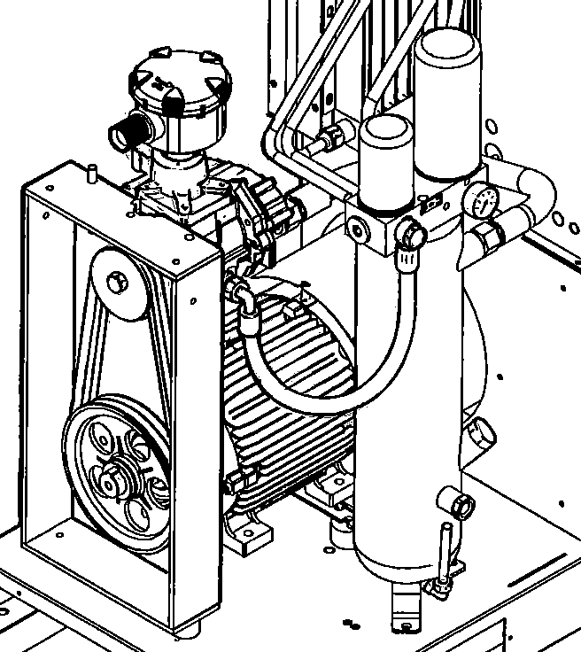
МАСЛО
РИС. 25

20.3 ПРОВЕРКА НАПРАВЛЕНИЯ ВРАЩЕНИЯ

- Убедитесь, что все неподвижные элементы защиты находятся в правильном положении.
- Подключите пульт управления к источнику питания с автоматическим выключателем (поз. 1, Рис. 26).
- Запустите компрессор, нажав последовательно кнопку (поз. 2, Рис. 26) и через прибл. 1 секунду кнопку Рис. 26, для его остановки.
- При правильном направлении вращения лист бумаги, поз. 3, будет унесен потоком воздуха (См. Рис. A)
- При неправильном направлении вращения лист бумаги (поз. 3) останется на месте (см. Рис. B) ФАЗЫ ПОДКЛЮЧЕНЫ НЕПРАВИЛЬНО, и такая же ошибка отображается на контроллере.

РАБОТЫ ЛЮБОЙ СЛОЖНОСТИ НА ЭЛЕКТРИЧЕСКОЙ УСТАНОВКЕ ДОЛЖНЫ ВЫПОЛНЯТЬСЯ КВАЛИФИЦИРОВАННЫМ ПЕРСОНАЛОМ.

- Отключите электропитание и поменяйте местами провода согласно поз. 1, Рис. 26
- РЕКОМЕНДУЕТСЯ НЕ ВЫПОЛНЯТЬ КАКИХ-ЛИБО ОПЕРАЦИЙ НА ПАНЕЛИ УСТАНОВКИ

ПРИ ВЫПОЛНЕНИИ ВСЕХ ИНСТРУКЦИЙ, ПРИВЕДЕННЫХ В ДАННОМ РУКОВОДСТВЕ, УСТАНОВКУ МОЖНО БУДЕТ ЗАПУСТИТЬ.

ВНИМАНИЕ: после выключения необходимо подождать не менее 45 секунд перед повторным запуском машины

1
РИС. 26
Этот кабель является частью машины ~ 4 метра
Защитите силовой кабель, установив его в соответствующий кабельный канал.
2

Рис. A
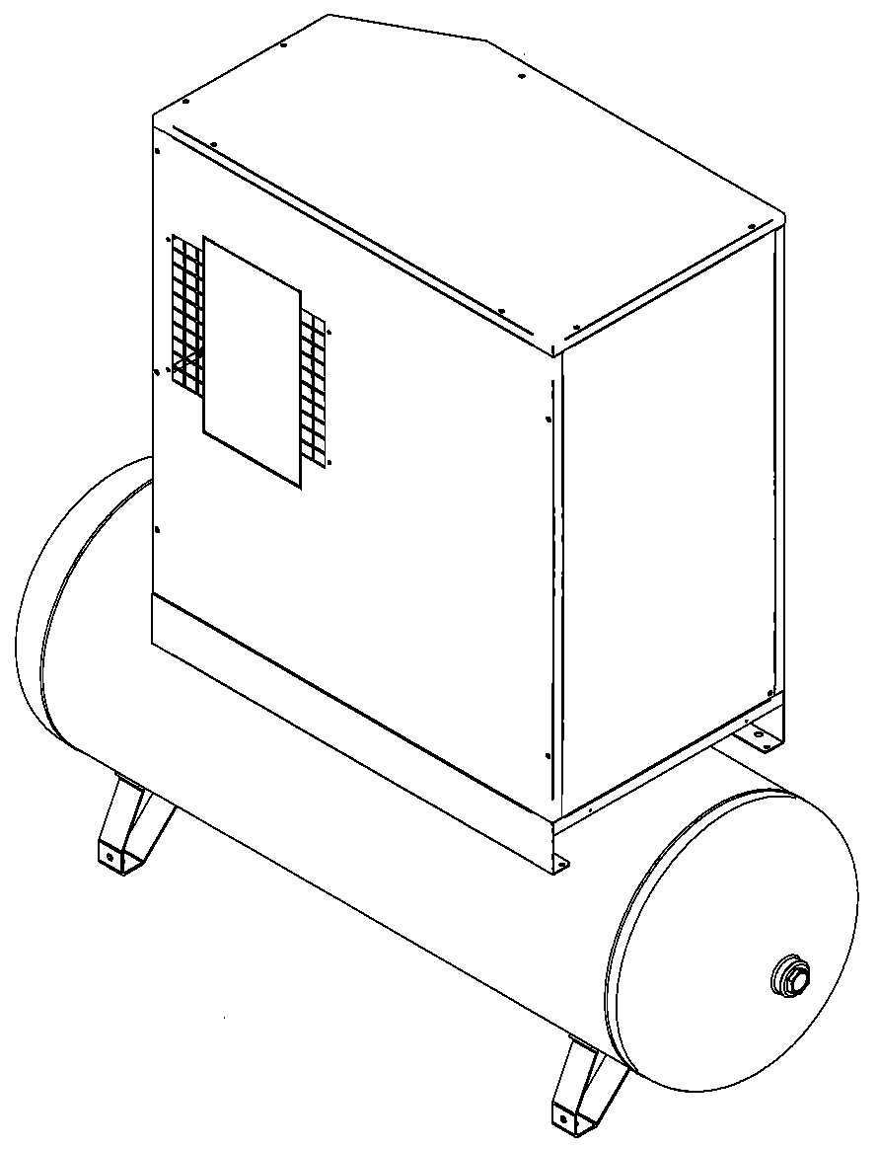
Рис. B

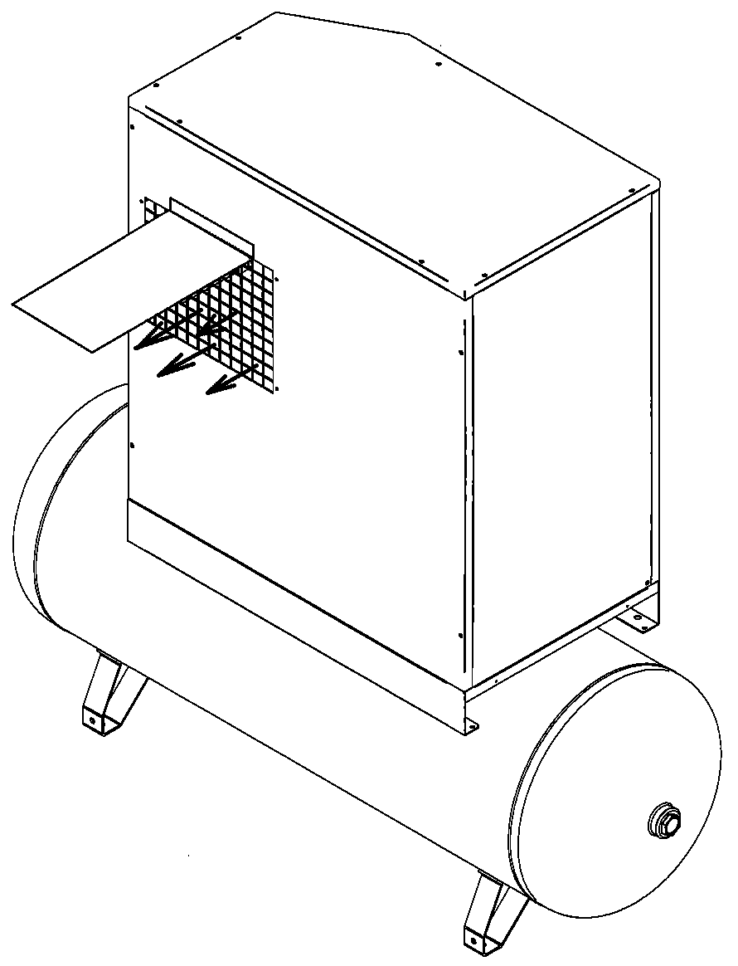
3

3

ИСПРАВНО
ФАЗЫ ПОДКЛЮЧЕНЫ НЕПРАВИЛЬНО

21.0 ДЛЯ ПРОВЕДЕНИЯ ОБЩИХ РАБОТ ПО ОБЫЧНОМУ ТЕХНИЧЕСКОМУ ОБСЛУЖИВАНИЮ НЕОБХОДИМ ОБУЧЕННЫЙ ПЕРСОНАЛ

ПЕРЕД ВЫПОЛНЕНИЕМ ЛЮБЫХ РАБОТ ПО ОБСЛУЖИВАНИЮ ОБЯЗАТЕЛЬНО ВЫКЛЮЧИТЕ УСТРОЙСТВО И ОТСОЕДИНИТЕ ЕГО ОТ ИСТОЧНИКОВ ПИТАНИЯ.

ГРАФИК ТЕХНИЧЕСКОГО ОБСЛУЖИВАНИЯ
Указанные интервалы выполнения технического обслуживания рекомендуются для условий работы с низким содержанием пыли и хорошей вентиляцией. Для условий с повышенной запыленностью необходимо удвоить частоту выполнения обслуживания.

Через каждые 24 часа работы машины | ■ Слейте конденсат из резервуара с воздухом.
Через каждые 50 часов работы машины | ■ Слейте конденсат из масляного бака   Проверьте уровень масла   Очистите фильтрующую панель
Через каждые 500 часов | ■ Очистите всасывающий воздушный фильтр   Очистите конденсационный радиатор (при наличии осушителя)   Очистите грязесборный фильтр   Проверьте натяжение ремня   Проверьте автоматический сброс конденсата (при наличии осушителя)
Через каждые 2000 часов | ■ Замените всасывающий воздушный фильтр   Замените масло   Замените масляный фильтр   Замените линейный фильтр предварительной очистки и вторичной очистки (заменяйте фильтрующий элемент не реже одного раза в года)   Замените маслоотделительный фильтр
Через каждые 2000 часов |  Очистите ребристую поверхность воздушно-масляного охладителя

Для применения в компрессорах одобрен следующий тип масла: KRAFT-OIL
ВНИМАНИЕ! ОПЕРАЦИИ, ПОМЕЧЕННЫЕ ЗНАКОМ , ОПИСАНЫ В ЧАСТИ "A" НАСТОЯЩЕГО РУКОВОДСТВА В ГЛАВЕ 15.2

22.0 ЗАМЕНА МАСЛА

ПЕРЕД ВЫПОЛНЕНИЕМ ТЕХНИЧЕСКОГО ОБСЛУЖИВАНИЯ НЕОБХОДИМО ВЫКЛЮЧИТЬ УСТРОЙСТВО, ОТКЛЮЧИТЬ УСТРОЙСТВО ОТ ИСТОЧНИКОВ ПИТАНИЯ И ОТ ПНЕВМАТИЧЕСКОЙ СЕТИ.

Замена масла является важной операцией для надежной работы компрессора:
при неэффективной смазке подшипников срок службы компрессора сократится.
Масло необходимо заменять, пока установка еще теплая, то есть сразу же после остановки машины.
Приведенные ниже указания следует тщательно соблюдать.
После слива старого масла из машины (поз. 2, Рис. 27).
- Полностью заполните маслоуловитель (поз. 1, Рис. 27).
- Залейте немного масла во всасывающий блок.
- Запустите компрессор.
- Приблизительно через 1 минуту выключите машину, нажав кнопку "STOP" (поз. 3, Рис. 27), машина остановится через 45 секунд работы на холостом ходу.
- Проверьте уровень масла через 15-20 минут после остановки.
-
ВЫПОЛНИТЕ СОГЛАСНО УКАЗАНИЯМ РАЗДЕЛА 15.4

3
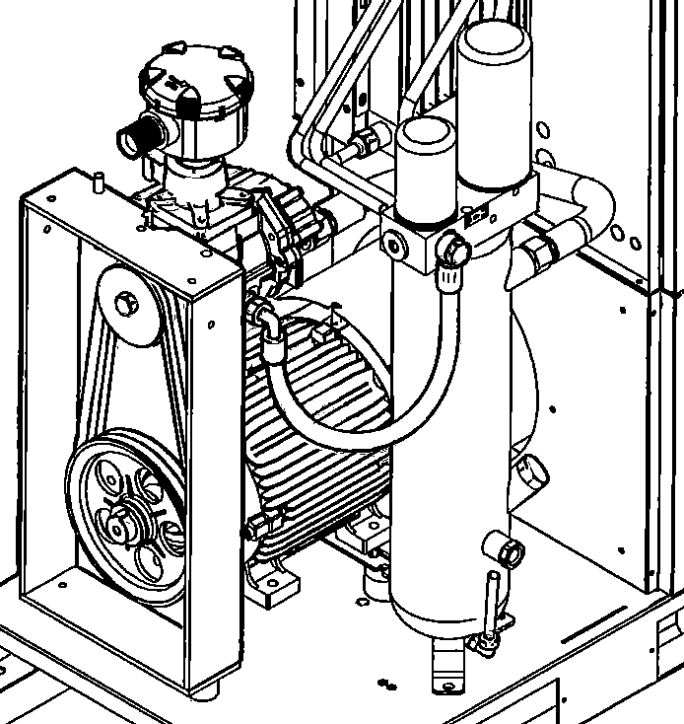

РИС. 27
МАСЛО
1
2

СТАРОЕ МАСЛО СЛЕДУЕТ УТИЛИЗИРОВАТЬ В СООТВЕТСТВИИ С ДЕЙСТВУЮЩИМ ЗАКОНОДАТЕЛЬСТВОМ.

ПРИМЕЧАНИЕ О СМАЗОЧНЫХ МАТЕРИАЛАХ
Машина поставляется заправленной маслом.
При нормальных условиях эксплуатации ресурс масла составляет 2000 часов. Однако вследствие попадания в компрессор извне вместе с всасываемым воздухом загрязняющих веществ, рекомендуется заменять масло с более частыми интервалами, как указано в графике технического обслуживания. Если компрессор используется при высоких температурах (продолжительная работа при температуре выше 90 °C) или при особо тяжелых условиях, рекомендуется заменять масло чаще, чем указано в графике технического обслуживания.

НЕ ДОЛИВАЙТЕ МАСЛО ДРУГОГО СОРТА

23.0 ЗАМЕНА МАСЛООТДЕЛИТЕЛЬНОГО ФИЛЬТРА И МАСЛЯНОГО ФИЛЬТРА

ПЕРЕД ВЫПОЛНЕНИЕМ ТЕХНИЧЕСКОГО ОБСЛУЖИВАНИЯ НЕОБХОДИМО ВЫКЛЮЧИТЬ УСТРОЙСТВО, ОТКЛЮЧИТЬ УСТРОЙСТВО ОТ ИСТОЧНИКОВ ПИТАНИЯ И ОТ ПНЕВМАТИЧЕСКОЙ СЕТИ И УБЕДИТЬСЯ, ЧТО УСТРОЙСТВО НЕ НАХОДИТСЯ ПОД ДАВЛЕНИЕМ.

Перед выполнением замены маслоотделительного фильтра или масляного фильтра убедитесь с помощью манометра (поз. 1, Рис. 28), что устройство не находится под давлением.
- Перед установкой слегка смажьте уплотнения фильтра маслом.
- Затягивайте только от руки.

РИС. 28

РИС. 29
1

A
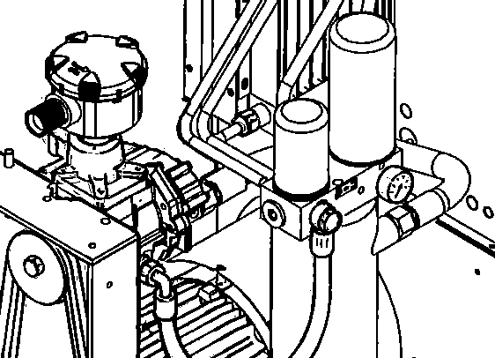
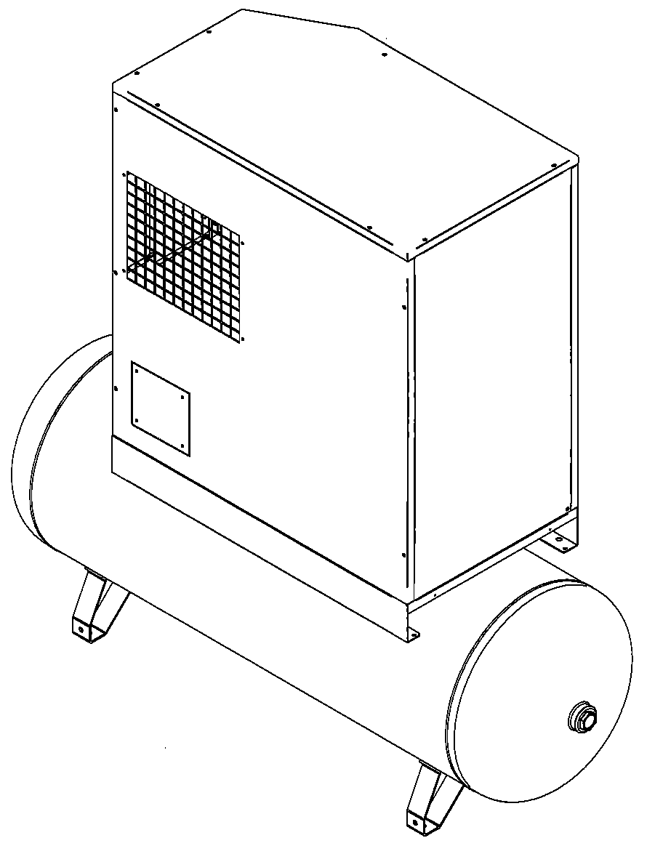

24.0 НАТЯЖЕНИЕ РЕМНЯ

ПЕРЕД ВЫПОЛНЕНИЕМ ТЕХНИЧЕСКОГО ОБСЛУЖИВАНИЯ НЕОБХОДИМО ВЫКЛЮЧИТЬ УСТРОЙСТВО, ОТКЛЮЧИТЬ УСТРОЙСТВО ОТ ИСТОЧНИКОВ ПИТАНИЯ И ОТ ПНЕВМАТИЧЕСКОЙ СЕТИ И УБЕДИТЬСЯ, ЧТО УСТРОЙСТВО НЕ НАХОДИТСЯ ПОД ДАВЛЕНИЕМ.

Натяжение и повторная установка новых ремней
Выполните следующие действия:
Л.С. 7,5-10-15-20  кВт 5,5-7,5-11-15 | 1 - F = 5 кг., усилие, которое следует прилагать к новому ремню по осевой линии под прямыми углами.  2 - f = 7 мм., зазор после приложения усилия F (после 100 часов работы).  f = 12 мм.)
Л.С. 20  кВт 15 | 1 - F = 2,5 кг., усилие, которое следует прилагать к новому ремню по осевой линии под прямыми углами.  2 - f = 7 мм., зазор после приложения усилия F (после 100 часов работы).  f = 6 мм.)

- Снимите защитное устройство (кожух машины), поз. А, рис. 29.
- Ослабьте на пол-оборота винты (поз. 1, Рис. 30).
- Ослабьте контргайку (поз. 2, Рис. 30).
- Отрегулируйте натяжение ремня поворотом винта (поз. 3, Рис. 30)
- Затяните контргайку (поз. 2, Рис. 30)
- Затяните винты (поз. 1, Рис. 30)
- Установите стационарное защитное устройство с
помощью предохранительных винтов (поз. А, Рис. 29).
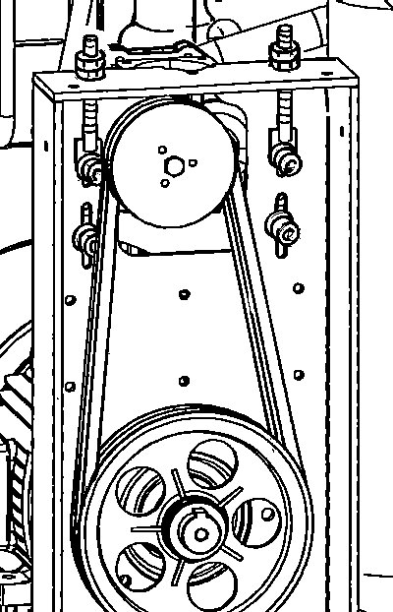
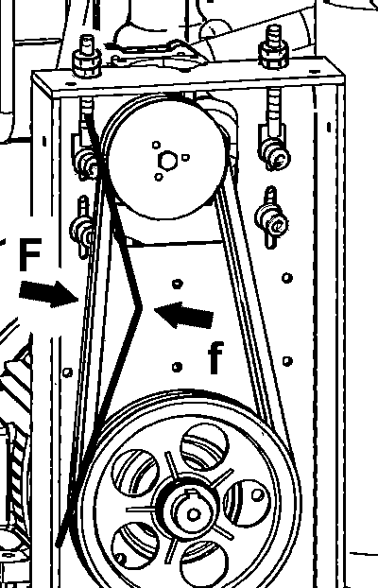
РИС. 30
2
1
1
1
1
3
2
3

25.0 СХЕМА ПОТОКОВ МАСЛА И ВОЗДУХА

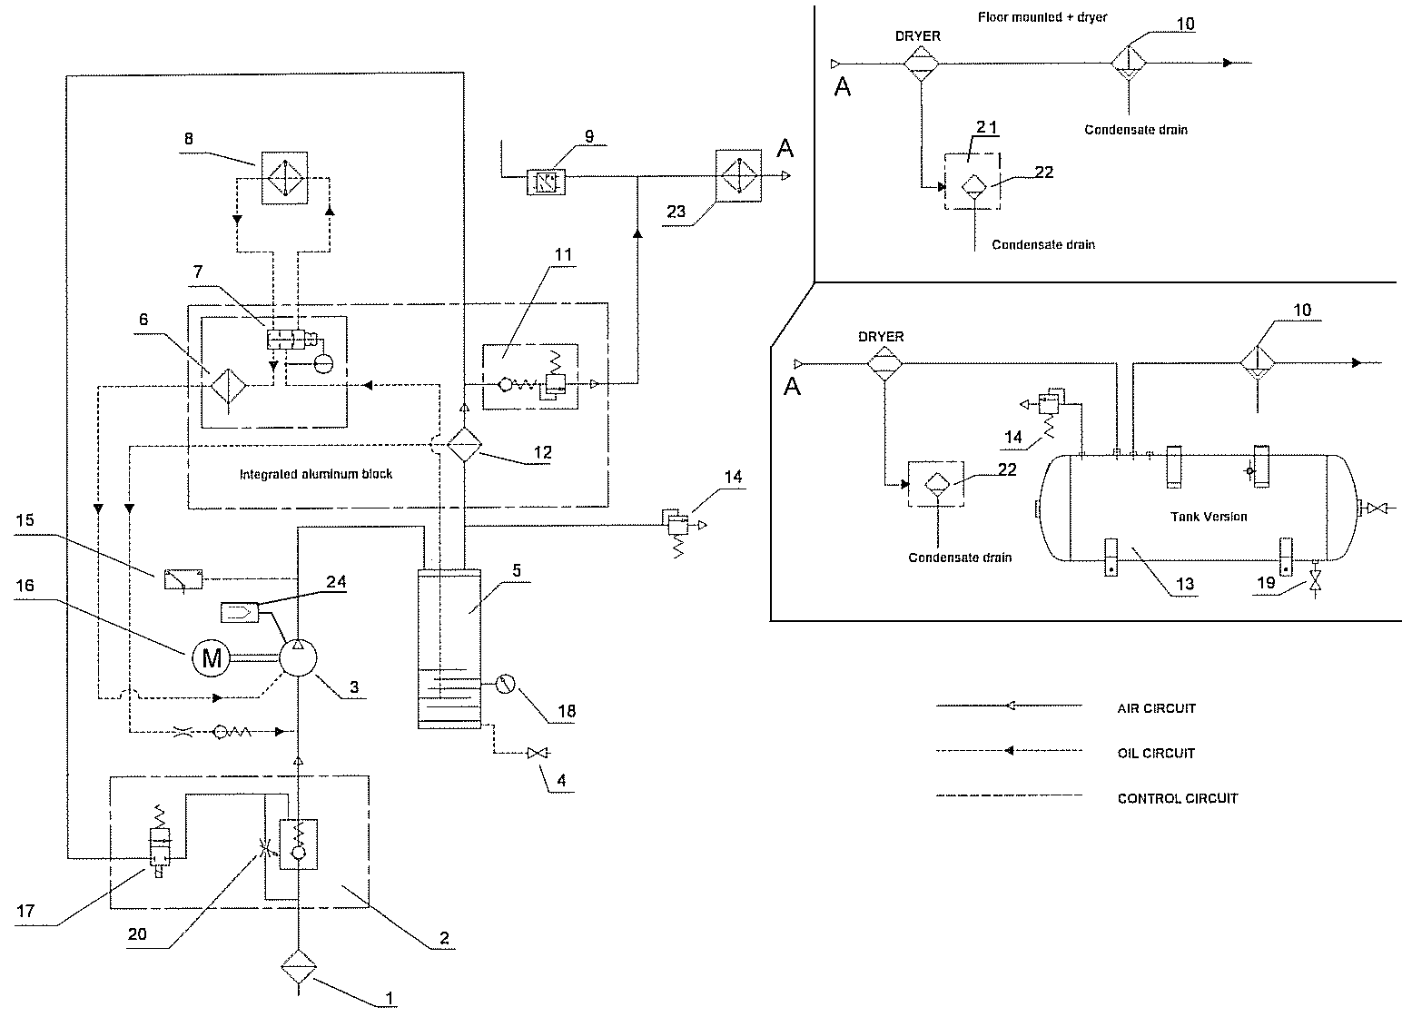

1 ВОЗДУШНЫЙ ФИЛЬТР | 13 РЕЗЕРВУАР ДЛЯ СЖАТОГО ВОЗДУХА
2 РЕГУЛИРУЮЩИЙ КЛАПАН | 14 ПРЕДОХРАНИТЕЛЬНЫЙ КЛАПАН
3 КОМПРЕССОР | 15 ПРЕДОХРАНИТЕЛЬНЫЙ ТЕРМОСТАТ
4 СЛИВ МАСЛА | 16 ЭЛЕКТРОДВИГАТЕЛЬ
5 ВОЗДУШНО-МАСЛЯНЫЙ РЕСИВЕР | 17 ЭЛЕКТРОМАГНИТНЫЙ КЛАПАН РАБОТЫ БЕЗ НАГРУЗКИ
6 МАСЛЯНЫЙ ФИЛЬТР | 18 УРОВЕНЬ МАСЛА
7 ТЕРМОСТАТИЧЕСКИЙ КЛАПАН | 19 РУЧНОЙ ДРЕНАЖНЫЙ КЛАПАН
8 ОХЛАДИТЕЛЬ МАСЛА | 20 РЕГУЛИРУЮЩИЙ КЛАПАН РАЗГРУЗОЧНОГО МЕХАНИЗМА
9 ДАТЧИК ДАВЛЕНИЯ | 21 ОТДЕЛИТЕЛЬ ПРИМЕСЕЙ
10 ВОЗДУШНЫЙ ЛИНЕЙНЫЙ ФИЛЬТР | 22 ЭЛЕКТРОННЫЙ КЛАПАН СЛИВА КОНДЕНСАТА
11 КЛАПАН МИНИМАЛЬНОГО ДАВЛЕНИЯ | 23 ОХЛАДИТЕЛЬ ВОЗДУХА
12 ВОЗДУШНО-МАСЛЯНЫЙ СЕПАРАТОР | 24 ДАТЧИК ТЕМПЕРАТУРЫ

26 ПРИНЦИПИАЛЬНАЯ СХЕМА ОСУШИТЕЛЯ

ОТВЕРСТИЕ ДЛЯ ВЫПУСКА ВОЗДУХА

ОТВЕРСТИЕ ДЛЯ ПОДАЧИ ВОЗДУХА

1 КОМПРЕССОР | 8 ФИЛЬТР ХЛАДАГЕНТА
2 КОНДЕНСАТОР | 9 ПЕРЕПУСКНОЙ КЛАПАН ГОРЯЧЕГО ГАЗА
3 ДВИГАТЕЛЬ ВЕНТИЛЯТОРА | 10 ВОЗДУХО-ВОЗДУШНЫЙ ТЕПЛООБМЕННИК
4 ИСПАРИТЕЛЬ | 11 ТЕРМОМЕТР ТОЧКИ РОСЫ
5 СЕПАРАТОР | 12 ДАТЧИК ДАВЛЕНИЯ, ИСПОЛЬЗУЕМЫЙ ДЛЯ УПРАВЛЕНИЯ ВЕНТИЛЯТОРОМ
7 РАСШИРИТЕЛЬНАЯ КАПИЛЛЯРНАЯ ТРУБКА

27 "IVR" С ПЕРЕМЕННОЙ ЧАСТОТОЙ ВРАЩЕНИЯ

Версия машины IVR с переменной частотой вращения регулируется ИНВЕРТЕРА.
Оборудование устанавливается на заводе-изготовителе и регулировки параметров не требуются.
Давление модуляции устанавливается на значение 0,5 бар ниже максимального: ИНВЕРТЕР меняет частоту вращения электродвигателя в зависимости от объема забираемого воздуха.
УСТАНОВКА ДАВЛЕНИЯ МОДУЛЯЦИИ
Давление модуляции устанавливается на значение 0,5 бар ниже максимального. При изменении этого значения (Параметр P0) изменяется также уровень давления модуляции.

